Государственное автономное профессиональное образовательное учреждение
Чувашской Республики
«Чебоксарский экономико-технологический колледж»
Министерства образования и молодежной политики Чувашской Республики

МЕТОДИЧЕСКИЕ УКАЗАНИЯ
ДЛЯ ЛАБОРАТОРНЫХ РАБОТ
МДК 03.01 ТЕХНОЛОГИЯ ПРОИЗВОДСТВА МУЧНЫХ
КОНДИТЕРСКИХ ИЗДЕЛИЙ
специальность
среднего профессионального образования
19.02.03 Технология хлеба, кондитерских и макаронных изделий

Разработчик:
Барская М.Н., преподаватель

Чебоксары 2022

СОДЕРЖАНИЕ

Требования к результатам обучения
Перечень лабораторных работ по МДК 03.01
Порядок выполнения лабораторных работ по МДК 03.01
Литература

ТРЕБОВАНИЯ К РЕЗУЛЬТАТАМ ОБУЧЕНИЯ ПО
ПМ.03 ПРОИЗВОДСТВО КОНДИТЕРСКИХ ИЗДЕЛИЙ

С целью овладения указанным видом профессиональной деятельности и соответствующими профессиональными компетенциями обучающийся в ходе освоения профессионального модуля должен:
иметь практический опыт:
- контроля качества сырья и готовых кондитерских изделий;
- ведения технологического процесса производства сахаристых кондитерских изделий;
- ведения технологического процесса производства мучных кондитерских изделий;
- эксплуатации и обслуживания технологического оборудования для производства кондитерских изделий.
уметь:
- проводить оценку качества сырья и готовой продукции;
- определять органолептические и физико-химические показатели качества сырья и готовой продукции;
- по результатам контроля давать рекомендации по оптимизации технологического процесса;
- оформлять производственную и технологическую документацию при производстве кондитерских изделий;
- рассчитывать производственные рецептуры для приготовления различных сахаристых кондитерских изделий и полуфабрикатов карамельного (сиропа, карамельной массы, начинок) и шоколадного производства;
- рассчитывать расход сырья и выход полуфабрикатов и готовых изделий;
- выбирать способ формования в зависимости от вида конфетной массы;
- рассчитывать производственные рецептуры по производству мучных кондитерских изделий;
- рассчитывать производительность печей;
- эксплуатировать основные виды оборудования при производстве сахаристых и мучных кондитерских изделий;
- проектировать и подбирать оборудование для автоматизированных и комплексно-механизированных линий для производства кондитерских изделий;
знать:
- виды сырья для производства сахаристых кондитерских изделий;
- состав, свойства, требования действующих стандартов к качеству сырья;
- органолептические и физико-химические показатели качества сырья и готовой кондитерской продукции;
- основные методы органолептических и физико-химических испытаний;
- классификацию и ассортимент сахаристых кондитерских изделий (карамели, шоколада, конфет и ириса, пастило-мармеладных изделий, драже и халвы);
- технологию приготовления сахаристых кондитерских изделий (карамели леденцовой и карамели с начинкой, шоколада, конфет и ириса, фруктово-ягодного, желейного мармелада и пастилы, драже и халвы);
- способы формования конфетных масс и ириса;
- требования к качеству полуфабрикатов и готовой продукции сахаристых кондитерских изделий;
- классификацию и ассортимент мучных кондитерских изделий (печенья, пряников, тортов и пирожных, кексов, вафель);
- технологию приготовления мучных кондитерских изделий (сахаристого и затяжного печенья, сырцовых и заварных пряников, выпеченных и отделочных полуфабрикатов, кексов, вафель);
- требования к качеству готовой продукции мучных кондитерских изделий;
- виды дефектов продукции и меры по их устранению;
- виды брака и меры по его предупреждению и устранению;
- виды, назначение и принцип действия оборудования для тепловой обработки сырья, полуфабрикатов;
- виды, назначение и принцип действия оборудования для производства сахаристых и мучных кондитерских изделий;
- виды, назначение и принцип действия оборудования для завертки, фасовки и упаковки кондитерских изделий;
- правила эксплуатации и технического обслуживания основных видов оборудования для производства сахаристых и мучных кондитерских изделий;
- правила и нормы охраны труда, противопожарной безопасности, промышленной санитарии при производстве кондитерских изделий

Таблица 1
Профессиональные (ПК) и общие (ОК) компетенции

Результаты освоения | Основные показатели оценки результата
ОК 1. Понимать сущность и социальную значимость своей будущей профессии, проявлять к ней устойчивый интерес. | Студент изучает специальную литературу, и современные научные разработки в области будущей профессиональной деятельности
ОК 2. Организовывать собственную деятельность, определять методы и способы выполнения профессиональных задач, оценивать их эффективность и качество. | Студент изучает специальную литературу, и современные научные разработки в области будущей профессиональной деятельности
ОК 3. Принимать решения в стандартных и нестандартных ситуациях и нести за них ответственность. | Анализирует рабочую ситуацию в соответствии с заданными критериями, указывая на соответствие (несоответствие) эталонной ситуации; делает выводы и принимает решения в условиях неопределенности; решает профессиональные задачи в соответствии с поставленной целью
ОК 4. Осуществлять поиск, анализ и оценку информации, необходимой для постановки и решения профессиональных задач, профессионального и личностного развития. | Планирует информационный поиск; владеет способами систематизации информации; интерпретирует полученную информацию в контексте своей деятельности
ОК 5. Использовать информационно-коммуникационные технологии в профессиональной деятельности. | Осуществляет обмен информации с использованием современного оборудования и программного обеспечения, в том числе на основе сетевого взаимодействия; моделирует профессиональную деятельность с помощью прикладных программных продуктов в соответствии с заданной ситуацией.
ОК 6. Работать в коллективе и команде, эффективно общаться с коллегами, руководством, потребителями. | Распределяет объем работы среди участников коллективного проекта (лабораторной работы, исследовательской работы и т.п.); справляется с кризисами взаимодействия совместно с членами группы (команды)
ОК 7. Брать на себя ответственность за работу членов команды (подчиненных), за результат выполнения заданий. | Проводит объективный анализ и указывает субъективное значение результатов деятельности; осознает степень персональной ответственности за результат выполнения заданий, прогнозирует последствия принятого решения; демонстрирует собственную деятельность в роли руководителя команды в соответствии с заданными условиями
ОК 8. Самостоятельно определять задачи профессионального и личностного развития, заниматься самообразованием, осознанно планировать повышение квалификации | Самостоятельно организует собственные приемы обучения, в том числе в рамках исследовательской деятельности; дает оценку собственного продвижения, личностного развития
ОК 9. Ориентироваться в условиях частой смены технологий в профессиональной деятельности. | Анализирует инновации в области профессиональной деятельности; выбирает эффективные технологии и рациональные способы выполнения профессиональных задач; владеет разнообразными методами (в том числе инновационными) для осуществления профессиональной деятельности на уровне технологического процесса
ПК 3.1. Контролировать соблюдение требований к качеству сырья при производстве кондитерских изделий. | Определяет показатели качества сырья (по заданным условиям) с использованием необходимого лабораторного оборудования, инвентаря, реактивов
ПК 3.2. Организовывать и осуществлять технологический процесс производства сахаристых кондитерских изделий | Составляет производственную рецептуру, согласно заданным условиям и нормативной документации; составляет схемы технологического процесса изготовления полуфабрикатов при производстве сахаристых кондитерских изделий, согласно заданному условию; определяет органолептические и физико-химические показатели качества готовых изделий
ПК 3.3. Организовывать и осуществлять технологический процесс производства мучных кондитерских изделий. | Составляет аппаратурно-технологическую схему приготовления мучных кондитерских изделий по заданной ситуации; разрабатывает характеристику назначения и сущности технологических операций и их технологических параметров; определяет органолептические и физико-химические показатели качества мучных кондитерских изделий по заданным условиям; составляет схему технологических операций по подготовке кондитерских изделий к реализации в торговую сеть; оформляет учетно-отчетную документацию (товаротранспортная накладная, качественное удостоверение, накладная на отпуск товара); разрабатывает рекомендации по оптимизации технологического процесса по результатам контроля качества сырья, полуфабрикатов и готовой продукции по заданной ситуации.
ПК 3.4. Обеспечивать эксплуатацию технологического оборудования при производстве кондитерских изделий. | Составляет аппаратурно-технологическую схему процесса производства кондитерских изделий по заданной ситуации; дает описание устройства, принципа действия и правила безопасной эксплуатации основного технологического оборудования по заданным условиям.
Критерии оценки:
Оценка | Критерии
«Отлично» | Оценку «отлично» заслуживает обучающийся, обнаруживший всесторонние, систематические и глубокие знания теоретического материала, в соответствии с требованиями профессиональной образовательной программы, выполнивший полностью практическую (лабораторную) работу. Допускаются единичные несущественные ошибки, самостоятельно исправленные студентом.
«Хорошо» | Оценку «хорошо» заслуживает обучающийся, обнаруживший полное знание программного материала, умеющий пользоваться нормативной и справочной документацией, успешно выполнивший предусмотренные практические задания, допустивший неточности при выполнении практической (лабораторной) работы. Допускаются отдельные несущественные ошибки, исправленные студентом после указания на них.
«Удовлетворительно» | Оценку «удовлетворительно» заслуживает обучающийся, обнаруживший неполные знания программного материала, но умеющий пользоваться нормативной и справочной документацией, допустивший ошибки в выполнении практической (лабораторной) работы. Допускаются отдельные существенные ошибки, исправленные с помощью преподавателя.
«Неудовлетворительно» | Оценка «неудовлетворительно» выставляется обучающемуся, имеющему пробелы в знаниях программного материала по профессиональной образовательной программе, допустившему существенные ошибки в выполнении практических заданий или не выполнивший их.

ПЕРЕЧЕНЬ ЛАБОРАТОРНЫХ ЗАНЯТИЙ ПО МДК 03.01
ТЕХНОЛОГИЯ ПРОИЗВОДСТВА МУЧНЫХ КОНДИТЕРСКИХ ИЗДЕЛИЙ
Таблица 2
№ | Наименование работы | Количество часов
 | Лабораторное занятие №1 Приготовление теста, формование и выпечка сахарного печенья. Проведение органолептической оценки качества полуфабрикатов. | 2
 | Лабораторное занятие №2 Приготовление теста, формование и выпечка сдобного выемного и отсадного печенья. Определение массовой доли влаги в полуфабрикатах ускоренным и стандартным методами. | 2
 | Лабораторное занятие №3 Приготовление теста, формование и выпечка сдобного отсадного печенья. Определение щелочности методом титрования. | 2
 | Лабораторное занятие №4 Отбор проб для анализа. Проведение органолептической оценки качества печенья. | 2
 | Лабораторное занятие №5 Определение содержания общего сахара в печенье перманганатным методом | 2
 | Лабораторное занятие №6 Определение содержания общего сахара в печенье феррицианидным методом | 2
 | Лабораторное занятие №7 Определение содержания общего сахара в печенье фотоколориметрическим методом | 2
 | Лабораторное занятие № 8 Определение содержания жира в печенье | 2
 | Лабораторное занятие № 9 Приготовление теста, формование и выпечка сырцовых пряников | 2
 | Лабораторное занятие № 10 Приготовление теста, формование и выпечка заварных пряников | 2
 | Лабораторное занятие № 11 Приготовление бисквита различными способами. Разбор причин дефектов. | 2
 | Лабораторное занятие №12 Приготовление песочного полуфабриката. Разбор причин дефектов | 2
 | Лабораторное занятие №13 Приготовление заварного полуфабриката. Разбор причин дефектов | 2
 | Лабораторное занятие №14 Приготовление воздушношо полуфабриката. Разбор причин дефектов | 2
 | Лабораторное занятие №15 Приготовление отделочных полуфабрикатов (крем, сироп, глазурь и др.) | 2
 | Лабораторное занятие № 16 Сборка тортов и пирожных. Украшение тортов и пирожных различными полуфабрикатами | 2
 | Лабораторное занятие № 17 Приготовление антреме (в соответствии с модулем Ворлдскилс Россия) | 6
 | Лабораторное занятие № 18 Моделирование фигурок из марципана или мастики (в соответствии с модулем Ворлдскилс Россия) | 2
 | Лабораторное занятие № 19 Приготовление кексов на дрожжах. Разбор причин дефектов. | 2
 | Лабораторное занятие № 20 Приготовление кексов на химических разрыхлителях. Разбор причин дефектов. | 2
 | Лабораторное занятие №21 Приготовление вафельных листов | 2
 | ИТОГО | 46

ПОРЯДОК ВЫПОЛНЕНИЯ ЛАБОРАТОРНЫХ ЗАНЯТИЙ
ПО МДК 03.01 ТЕХНОЛОГИЯ ПРОИЗВОДСТВА МУЧНЫХ КОНДИТЕРСКИХ ИЗДЕЛИЙ

ЛАБОРАТОРНОЕ ЗАНЯТИЕ №1
Приготовление теста, формование и выпечка сахарного печенья. Проведение органолептической оценки качества полуфабрикатов.

Цель работы: научиться отбирать пробы для анализа и проводить органолептическую оценку.
Реактивы, оборудование, материалы: доска разделочная, весы лабораторные, Алюминиевые чашки, Шпатели, стеклянные палочки.

ПОРЯДОК РАБОТЫ

1. Правила отбора проб и подготовка их к анализу
Для оценки органолептических и физико-химических показателей сначала производят первичную выборку, объем которой определяется объемом контролируемой партии.

Объем выборки в зависимости от числа единиц транспортной тары

в партии готовой продукции
Количество единиц транспортной тары в партии | Объем выборки, ед.транс.тары
До 50 включительно  От 51 до 150 включительно  От 151 до 500 включительно  От 500 до 1200 включительно | 3  5  8  13

Объем выборки в зависимости от количества в партии выпеченных полуфабрикатов
Наименование полуфабриката | Объем партии, шт. | Объем выборки, шт.
Бисквит песочный, «Любительский», «Дачный» и др., выпекаемые в виде пластов, а также круглой и др. формы; полуфабрикат для ромовой бабы массой 500 г | До 500  Более 500 | 2  5
Бисквит круглый и полуфабрикат «Воздушный» круглый для пирожных; полуфабрикат для ромовой бабы массой до 100 г | До 1000  Более 1000 | 8  13
Трубочки сахарные, заварные, слоеные, штучные песочные полуфабрикаты для пирожных | До 1000  Более 1000 | 8  13
Вафли листовые | До 1000 | 8

Из полученной выборки отбирают пробы:
а) п е ч е н ь е, г а л е т ы, к р е к е р, п р я н и к и
Для изделий расфасованных в пачки или пакеты из каждой единицы тары первичной выборки отбирают не менее 2 пачек, пакетов, содержимое которых перемешивают и составляют объединенную пробу массой не менее 400 г.
Для изделий расфасованных в коробки из каждой единицы транспортной тары отбирают 1 коробку при массе нетто свыше 400 г и 2 коробки при массе нетто до 400 г включительно. Содержимое смешивают.
Из весовых (не фасованных) изделий из выборки отбирают точечные пробы, смешивают их и составляют объединенную пробу массой не менее 400 г
б) к е к с ы
Если масса штучного изделия не превышает 150 г отбирают такое количество изделий, которое обеспечивает получение объединенной пробы массой не менее 400 г.
Если масса 1 изделия до 1 кг включительно – для лабораторной пробы используют 1 шт. изделия., если более 1 кг – половину.
Из изделия удаляют внешнюю отделку и включения.
в) в а ф л и
Для составления пробы листовых вафель из первичной выборки отбирают не менее 5 листов. Для вафель с начинкой – отбор проб проводят также как для печенья.
г) р у л е т ы б и с к в и т н ы е
Из первичной выборки штучных рулетов отбирают не менее 1 шт. и составляют лабораторную пробу. Для весовых рулетов:
- при массе изделия до 1 кг – отбирают 1 шт.
- более 1 кг – половину изделия.
Выпеченные полуфабрикаты и начинку исследуют отдельно
д) т о р т ы и п и р о ж н ы е
Штучные торты и штучные полуфабрикаты для тортов отбирают из первичной выборки в количестве не менее 1 шт. Выпеченные нарезные полуфабрикаты - из выборки отбирают 1 шт. изделия, разрезают под прямым углом на 2-4 равных части и используют одну из частей.
Штучные пирожные - отбирают не менее 1 шт. каждого вида из каждого лотка первичной выборки. Выпеченные штучные полуфабрикаты для пирожных отбирают в количестве не менее 200 г, обеспечивающем получение объединенной пробы. Пробу тщательно измельчают и помещают в банку.

- Органолептические методы оценки качества МКИ
В готовых изделиях не менее 2 раз в смену по каждому виду контролируют внешний вид, вкус, запах, цвет, структуру органолептическим методом. Полученные результаты сравнивают с требованиями, описанными в стандарте на каждый вид изделия.

- Результаты работы:
- Наименование изделия: _________________________________________________
- Органолептические показатели качества:
Форма – ___________________________________________________________
Поверхность – _____________________________________________________
Цвет – ____________________________________________________________
Вкус – _____________________________________________________________
Запах –_____________________________________________________________
Вид в изломе – ______________________________________________________

Защита работы.

ЛАБОРАТОРНОЕ ЗАНЯТИЕ №2, 3
Приготовление теста, формование и выпечка сдобного выемного и отсадного печенья.
Определение массовой доли влаги в полуфабрикатах ускоренным и стандартным методами.
Определение щелочности методом титрования.

Цель работы:
- овладение навыками замеса теста и выпечки разных видов сдобного печенья;
- изучение методик и приобретение навыков определения влажности и щелочности печенья.

Оборудование и инвентарь:
- весы, миксер, посуда различной емкости, мерный цилиндр, электроплитка, нож, скалка, металлические выемки, шприцевальный мешок с насадками, листы, печь;
- сушильный шкаф, бюксы с крышкой, колбы стеклянные, бюретка.

Студент должен знать:
- классификацию и ассортимент печенья;
- технологию приготовления сдобного печенья;
- требования к качеству готовой продукции;
- санитарные требования к производственным помещениям и технологическим процессам производства печенья;
- Методики определения влажности и щелочности печенья.

Студент должен уметь:
- работать с нормативной документацией по производству печенья;
- рассчитывать производственные рецептуры;
- замешивать тесто для сдобного печенья;
- подбирать режимы выпечки для разных видов печенья;
- проводить определение влажности и щелочности печенья.

Ход урока:
- Закрепление теоретического материала.
- Инструктаж по технике безопасности.
- Проведение лабораторной работы.
- Защита работы.

Вопросы к защите:
- Перечислите группы сдобного печенья;
- В чем заключается приготовление песочно–выемного сдобного печенья?
- Чем отличается приготовление песочно-выемного от песочно-отсадного печенья?
- Режимы приготовления бисквитно-сбивного сдобного печенья?
- В чем заключается процесс приготовления орехового печенья?
- Каковы особенности приготовления сдобных сухариков?
- Перечислите требования, предъявляемые к качеству сдобного печенья.
- Расскажите методику определения влажности и щелочности печенья.

ПОРЯДОК РАБОТЫ

Подготовка сырья к производству осуществляется в соответствии с Санитарными правилами и нормами. СанПиН 2.3.4.545 – 96.
Замес теста по вариантам

Тесто для песочно-выемного печенья
Песочно-выемное печенье содержит большое количество жира и готовится из пластичного теста.
В отдельной емкости готовят рецептурную смесь, состоящую из всех компонентов, кроме муки. На рабочем ходу миксера загружают сливочное масло или маргарин в пластичном или растопленном состоянии, сахарную пудру, молочные продукты, яйцепродукты, воду, химические разрыхлители, ароматизаторы и перемешивают в течение 10-15 мин. Затем добавляют муку и замешивают еще 5-8 мин при малых оборотах миксера или вручную.
Температура теста 20-24°С; влажность в зависимости от сорта печенья 16-20%.

Тесто для песочно-отсадного печенья
В отдельной посуде миксером в течение 10-15 мин сбивают масло с сахарной пудрой или сахарным песком сначала при малом числе оборотов, затем при большем числе оборотов миксера. После этого постепенно добавляют остальное сырье, полагающееся по рецептуре, и перемешивают с каждым видом сырья 1-4 мин при малом числе оборотов миксера. Тесто должно быть равномерно перемешанным, незатянутым.
Влажность теста в зависимости от сорта 15-24%.

Сбивное тесто
Сбивное тесто бывает бисквитно-сбивное и белково-сбивное. Бисквитно-сбивное сдобное печенье содержит значительное количество яиц и яйцепродуктов и готовится из теста жидкой, сметанообразной консистенции.
Замес бисквитно-сбивного теста
Замес осуществляется в две стадии:
На первой стадии миксером сбивают яйцепродукты с сахаром, эссенцией и химическими разрыхлителями. Сбивание осуществляют при малом числе оборотов венчика миксера, а затем при постепенном его увеличении. Объем массы при этом увеличивается в 2,5-3 раза.
На второй стадии в сбитую массу загружают рецептурное количество сливочного масла в растопленном виде, муку и перемешивают в течение 10-15 с при малом числе оборотов венчика миксера. Готовое тесто должно быть равномерно перемешанным, незатянутым.
Влажность теста в зависимости от сорта 25-32%, температура теста 18-20°С.
Замес теста для орехового печенья
Ореховое печенье содержит значительное количество белка, сахара, измельченного ореха или миндаля.
Подсушенные и очищенные орехи измельчают на кофемолке (мельнице) и помещают в отдельную посуду для замеса теста. Туда же подают остальное сырье, предусмотренное рецептурой, за исключением муки, и перемешивают до однородной консистенции. Затем добавляют муку и перемешивают еще 1-8 мин в зависимости от сорта.
Температура теста 20-30°С.
Приготовление теста для сухариков
В емкости перемешивают масло и сахар или сахарную пудру в течение 8-15 мин сначала при малом числе оборотов, затем еще 10-15 мин при большом числе оборотов. После этого в емкость на рабочем ходу миксера добавляют остальное сырье, предусмотренное рецептурой, кроме муки, и перемешивают еще около 5 мин. В последнюю очередь загружают муку и перемешивают при малом числе оборотов 2-8 мин.
Влажность теста для сдобных сухариков 15-23%, температура теста 20-22°С.

Рецептуры на сдобные сорта печенья (в граммах)

Наименование сырья | Песочно-выемное |  | Песочно-отсадное |  | Сдобное сбивное |  | Ореховое
 | Восход | Круглое | Сливоч-ное | Шоколад-ное | Бисквитно-сбивное | Юность | Ореховое
Мука пшеничная в.с. | 270,0 | 250,0 | 300,0 | 250,0 | 209 | 250,0 | 30,0
Сахарная пудра | - | 82,5 | 60,0 | 65,0 | - | - | -
Сахар-песок | - | - | - | - | 195,0 | 335,0 | 150,0
Сахар-песок  (на обсыпку) | - | - | - | - | 70,0 | - | -
Меланж | 32,0 | 25,0 | 15,0 | - | 160,0 | 202,0 | -
Белки | - | - | - | - | - | - | 60,0
Масло сливочное | 96,0 | 167,0 | 195,0 | 180,0 | - | - | -
Молоко цельное | - | - | - | - | - | - | -
Молоко цельное сгущенное с сахаром | 16,0 | - | - | - | - | - | -
Мед натуральный | 5,0 | - | - | - | - | - | -
Какао-порошок | - | - | - | - | - | - | -
Орехи | 43,0 | - | - | 13,0 | - | - | 100,0
Патока | - | - | - | - | - | - | -
Ванильная пудра | 1,6 | 1,2 | 1,5 | 1,2 | - | - | -
Углеаммонийная соль | 1,7 | - | - | - | - | - | -
Сода питьевая | 1,3 | - | - | - | - | - | -
Эссенция | - | - | - | - | 1,7 | 0,75 | -

3. Формование теста
Формуют тесто вручную двумя способами:
- раскаткой с последующим вырезанием металлическими выемками (песочно-выемное, сухарики);
- отсадкой при помощи шприцевального мешка (песочно-отсадное, ореховое, бисквитно-сбивное, сухарики).
При формовании теста раскаткой готовое тесто разминают на столе рукой, а затем раскатывают в двух направляющих до получения равномерного пласта толщиной 4-5,5 мм. Стол и скалку предварительно подпыливают мукой. Можно раскатывать тесто на досках. В этом случае тесто, выступающее за края доски, срезают. Раскатанное тесто формуют вручную металлическими выемками разной конфигурации и раскладывают на чистые трафареты. При необходимости трафареты смазывают жиром, подпыливают мукой.
Формование теста можно производить отсадкой его шприцевальным мешком на листы, при необходимости застланные бумагой, смазанные жиром, подпыленные мукой.
Шприцевальный мешок состоит из полотняного мешочка конусообразной формы; в конце конуса вставляется трубочка из белой жести различной конфигурации.
При отсадке теста шприцевальным мешком последний заполняют с помощью лопатки тесто и одной рукой выжимают его из мешка через трубочку, другой придерживают верхнюю часть мешка. При отсадке теста конец трубочки почти соприкасается с листом, по окончании отсадки трубочка резко отрывается от массы.

4. Выпечка
Выпечку сдобных сортов печенья в зависимости от группы и сорта производят в электрических печах при следующих температурных режимах:
- Песочно-выемное при температуре среды пекарной камеры 190-230°С в течение 3-6 мин в зависимости от сорта;
- Песочно-отсадное при температуре 200-250°С в течение 3-15 мин в зависимости от сорта;
- Ореховое при температуре среды пекарной камеры 180-220°С в течение 4-10 мин в зависимости от сорта;
- Бисквитно-сбивное при температуре 200-270°С в течение 3-6 мин;
- Сдобные сухарики при температуре 180-230°С в течение 4-7 мин.
Продолжительность и температура выпечки могут меняться в зависимости от конструкции печи, степени ее заполнения, сорта изделий, влажности теста и других факторов.

5. Охлаждение
Изделия после выпечки охлаждают на листах до отвердения (температуры не выше 50°С) и снимают скребком. Изделия, которые выпекались на листах, застланных бумагой. Отделяют от бумаги по одной штуке, предварительно смочив бумагу водой.

- Результаты работы:
- Наименование изделия: __________________________________________________
- Органолептические показатели качества:
Форма – ___________________________________________________________
Поверхность – _____________________________________________________
Цвет – _____________________________________________________________
Вкус – _____________________________________________________________
Запах –_____________________________________________________________
Вид в изломе – ______________________________________________________

- Определение влажности
Влажность печенья (пряников) определяют двумя методами: высушивание при 130°С в электрическом шкафу СЭШ-ЗМ и при температуре 160°С на приборе ПИВИ-1 .
а) высушиванием в сушильном шкафу СЭШ-ЗМ
В две заранее высушенные и взвешенные на весах бюксы, поставленные на снятые с них крышки отвешивают по 3 г для печенья и 5 г для пряников тщательно растертого и перемешанного изделия.
Бюксы с навесками помещают в сушильный шкаф СЭШ-ЗМ, нагретый до температуры 130±2°С. Высушивают 30 мин для печенья и 45 мин для пряников. После высушивания бюксы вынимают, закрывают крышками, помещают в эксикатор для охлаждения на 30 мин., после чего их взвешивают.
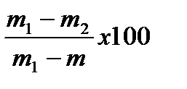
Массовую долю влаги в печенье W (%) определяют по формуле:

где m- масса пакета. г;
m₁ - масса пакета с навеской до высушивания, г;
m₂ - масса пакета с навеской после высушивания, г;(m₁ – m) – масса навески, г.

б) Определение влажности на приборе ПИВИ-1
В высушенные и взвешенные бумажные пакеты отвешивают 3 г тщательно растертого и перемешенного изделия, помещают его в прибор ПИВИ-1, нагретый до 160°С и выдерживают при этой температуре 3 мин.
Затем охлаждают в эксикаторе в течении 2 мин., пакет с пробой взвешивают.
Массовую долю влаги в печенье W (%) определяют по формуле:

где m- масса пакета. г;
m₁ - масса пакета с навеской до высушивания, г;
m₂ - масса пакета с навеской после высушивания, г;(m₁ – m) – масса навески, г.
ОБРАБОТКА РЕЗУЛЬТАТОВ:
W₁ =
W₂ =
ΔW =
Wcр =

- Определение щелочности
Метод основан на нейтрализации щелочных веществ, содержащихся в навеске, кислотой в присутствии бромтимолового синего до появления желтой окраски.
Метод применяется для определения щелочности в мучных кондитерских изделиях, изготовляемых с применением химических разрыхлителей.
25 г измельченного исследуемого продукта помещают в сухую коническую колбу вместимостью 500 см³, вливают 250 см³ дистиллированной воды, тщательно перемешивают взбалтыванием, закрывают колбу пробкой и оставляют содержимое на 30 мин, взбалтывая каждые 10 мин.

По истечении 30 мин содержимое колбы фильтруют через вату, фильтровальную бумагу или два слоя марли в сухую колбу или стакан, затем 50 см³ фильтрата вносят пипеткой в коническую колбу вместимостью 250 см³, прибавляют 2-3 капли бромтимолового синего и титруют раствором серной кислоты концентрации (1/2 HSО)=0,1 моль/дм или соляной кислоты концентрации (НCl)=0,1 моль/дм³ до появления желтого окрашивания.
Щелочность (Х) в градусах вычисляют по формуле:

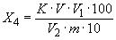,
где К- поправочный коэффициент раствора соляной или серной кислоты с концентрацией 0,1 моль/дм³, используемого для титрования, по ГОСТ 25794.1;
V - объем раствора серной или соляной кислоты, израсходованный на титрование, см³;
V₁ - объем дистиллированной воды, взятый для растворения навески, см³$
100 - коэффициент пересчета на 100 г продукта;
V₂ - объем фильтрата, взятый для титрования, см³;
m - масса навески продукта, г;
10 - коэффициент пересчета раствора серной или соляной кислоты концентрации 0,1 моль/дм³ в 1 моль/дм³.

ОБРАБОТКА РЕЗУЛЬТАТОВ:
Х₁ =
Х₂ =
ΔХ =
Хcр =

Защита работы.

ЛАБОРАТОРНОЕ ЗАНЯТИЕ №4
Отбор проб для анализа.
Проведение органолептической оценки качества печенья.

Цель работы: научиться отбирать пробы для анализа и проводить органолептическую оценку.
Реактивы, оборудование, материалы: доска разделочная, весы лабораторные, Алюминиевые чашки, Шпатели, стеклянные палочки.

ПОРЯДОК РАБОТЫ

1. Правила отбора проб и подготовка их к анализу
Для оценки органолептических и физико-химических показателей сначала производят первичную выборку, объем которой определяется объемом контролируемой партии.

Объем выборки в зависимости от числа единиц транспортной тары в партии готовой продукции
Количество единиц транспортной тары в партии | Объем выборки, ед.транс.тары
До 50 включительно  От 51 до 150 включительно  От 151 до 500 включительно  От 500 до 1200 включительно | 3  5  8  13

Объем выборки в зависимости от количества в партии выпеченных полуфабрикатов
Наименование полуфабриката | Объем партии, шт. | Объем выборки, шт.
Бисквит песочный, «Любительский», «Дачный» и др., выпекаемые в виде пластов, а также круглой и др. формы; полуфабрикат для ромовой бабы массой 500 г | До 500  Более 500 | 2  5
Бисквит круглый и полуфабрикат «Воздушный» круглый для пирожных; полуфабрикат для ромовой бабы массой до 100 г | До 1000  Более 1000 | 8  13
Трубочки сахарные, заварные, слоеные, штучные песочные полуфабрикаты для пирожных | До 1000  Более 1000 | 8  13
Вафли листовые | До 1000 | 8

Из полученной выборки отбирают пробы:
а) п е ч е н ь е, г а л е т ы, к р е к е р, п р я н и к и
Для изделий расфасованных в пачки или пакеты из каждой единицы тары первичной выборки отбирают не менее 2 пачек, пакетов, содержимое которых перемешивают и составляют объединенную пробу массой не менее 400 г.
Для изделий расфасованных в коробки из каждой единицы транспортной тары отбирают 1 коробку при массе нетто свыше 400 г и 2 коробки при массе нетто до 400 г включительно. Содержимое смешивают.
Из весовых (не фасованных) изделий из выборки отбирают точечные пробы, смешивают их и составляют объединенную пробу массой не менее 400 г
б) к е к с ы
Если масса штучного изделия не превышает 150 г отбирают такое количество изделий, которое обеспечивает получение объединенной пробы массой не менее 400 г.
Если масса 1 изделия до 1 кг включительно – для лабораторной пробы используют 1 шт. изделия., если более 1 кг – половину.
Из изделия удаляют внешнюю отделку и включения.
в) в а ф л и
Для составления пробы листовых вафель из первичной выборки отбирают не менее 5 листов. Для вафель с начинкой – отбор проб проводят также как для печенья.
г) р у л е т ы б и с к в и т н ы е
Из первичной выборки штучных рулетов отбирают не менее 1 шт. и составляют лабораторную пробу. Для весовых рулетов:
- при массе изделия до 1 кг – отбирают 1 шт.
- более 1 кг – половину изделия.
Выпеченные полуфабрикаты и начинку исследуют отдельно
д) т о р т ы и п и р о ж н ы е
Штучные торты и штучные полуфабрикаты для тортов отбирают из первичной выборки в количестве не менее 1 шт. Выпеченные нарезные полуфабрикаты - из выборки отбирают 1 шт. изделия, разрезают под прямым углом на 2-4 равных части и используют одну из частей.
Штучные пирожные - отбирают не менее 1 шт. каждого вида из каждого лотка первичной выборки. Выпеченные штучные полуфабрикаты для пирожных отбирают в количестве не менее 200 г, обеспечивающем получение объединенной пробы. Пробу тщательно измельчают и помещают в банку.

- Органолептические методы оценки качества МКИ
В готовых изделиях не менее 2 раз в смену по каждому виду контролируют внешний вид, вкус, запах, цвет, структуру органолептическим методом. Полученные результаты сравнивают с требованиями, описанными в стандарте на каждый вид изделия.

- Результаты работы:
- Наименование изделия: _________________________________________________
- Органолептические показатели качества:
Форма – ___________________________________________________________
Поверхность – _____________________________________________________
Цвет – ____________________________________________________________
Вкус – _____________________________________________________________
Запах –_____________________________________________________________
Вид в изломе – ______________________________________________________

Защита работы.

ЛАБОРАТОРНОЕ ЗАНЯТИЕ № 5-7
Определение содержания общего сахара в печенье
перманганатным, феррицианидным, фотоколориметрическим методами.

Цель работы: овладеть навыками определения содержание сахара в печенье.

Оборудование и материалы: Баня водяная, бумага индикаторная лакмусовая, бумага фильтровальная, бюретка, вата стеклянная, весы лабораторные, волокно асбестовое, воронки, колбы конические, колбы мерные, колбы для фильтрования под вакуумом, насос вакуумный Комовского или насос водоструйный, капельницы, пипетки, плитка электрическая нагревательная, стаканы, стекляные палочки, ступки, термометр, трубки Аллина, цилиндры мерные, часы песочные на 2, 3 и 5 мин.

Реактивы: Вода дистиллированная, Калий марганцовокислый, Калий-натрий виннокислый, Квасцы железоаммонийные, Калия гидроокись, Кислота азотная, Кислота серная, Кислота соляная, Кислота щавелевая, Метиловый оранжевый, Медь (II) сернокислая 5-водная, Натрия гидроокись, Фенолфталеин, спиртовой раствор с массовой долей 1%, Цинк сернокислый 7-водный.

Калий железосинеродистый, Калия гидроокись, Кислота соляная, Натрий хлористый, Метиленовый голубой, 1 г растворяют в 100 мл дистиллированной воды, Метиловый оранжевый, 0,1 г растворяют в 100 мл горячей дистиллированной воды, Глюкоза (безводная), Фенолфталеин, спиртовой раствор с массовой долей 1%, Цинк сернокислый 7-водный.

Студент должен знать:
- какие методы определения общего сахара применяют для мучных кондитерских изделий;
- на чем основаны методы определения содержания сахара в печенье;
- методики определения содержания общего сахара в печенье;
- что такое редуцирующие сахара;
- какие химические реактивы применяют для определения содержания сахара в печенье.

Студент должен уметь:- проводить анализ по определению содержания общего сахара;
- рассчитывать содержание общего сахара в печенье на основе полученных данных.

Ход урока:
- Закрепление теоретического материала.
- Инструктаж по технике безопасности.
- Проведение лабораторной работы.
- Защита работы.

ТЕОРЕТИЧЕСКАЯ ЧАСТЬ
Количество сахара в кондитерских изделиях, является одним из важнейших показателей их качества.
В кондитерских изделиях наряду с сахарозой содержится глюкоза, фруктоза, мальтоза, лактоза и др. содержание каждого сахара очень сложно, поэтому ограничиваются определением двух собирательных показателей («массовая доля редуцирующих веществ» и «массовая доля общего сахара»).
Редуцирующими веществами или сахаром до инверсии называется сумма всех сахаров (глюкоза, фруктоза, мальтоза, лактоза), восстанавливающих щелочной раствор меди или других поливалентных металлов.
Редуцирующими веществами или сахаром до инверсии называется сумма всех сахаров (глюкоза, фруктоза, мальтоза, лактоза), восстанавливающих щелочной раствор меди или других поливалентных металлов.
Для мучных кондитерских изделий применяют перманганатный, феррицианидный и фотоколориметрический метод определения содержания редуцирующих веществ, общего сахара и сахарозы.

ПЕРМАНГАНАТНЫЙ МЕТОД
Метод основан на восстановлении соли железа (III) оксидом меди (I) и последующем титровании восстановленного оксида железа (II) перманганатом.
Метод применяется для мучных кондитерских изделий, полуфабрикатов для тортов и пирожных и восточных сладостей при возникновении разногласий в оценке качества.

Приготовление щелочного раствора сернокислой меди (раствор Фелинга 1). 69,28 г сернокислой меди растворяют в дистиллированной воде в мерной колбе вместимостью 1000 см³.
Приготовление раствора виннокислого калия-натрия (раствор Фелинга 2). 346 г виннокислого калия-натрия растворяют при слабом нагревании в 400-500 см³дистиллированной воды, прибавляют 100 г гидроокиси натрия или калия, растворенной в 200-300 см³ дистиллированной воды, количественно переносят в мерную колбу вместимостью 1000 см³ и доводят дистиллированной водой до метки.
Приготовление раствора железоаммонийных квасцов. Один объем насыщенного на холоде раствора железоаммонийных квасцов смешивают с одним объемом серной кислоты, разбавленной 1:10. Раствор квасцов не должен содержать солей оксида железа (II); при прибавлении к раствору одной-двух капель раствора марганцовокислого калия розовая окраска не должна исчезать в течение 1 мин.
Приготовление раствора марганцовокислого калия. 5 г марганцовокислого калия растворяют в свежепрокипяченной охлажденной дистиллированной воде в мерной колбе вместимостью 1000 см³. Раствор хранят в темной склянке. Через 8-14 сут раствор фильтруют через стеклянную вату или асбест. 1 см³ этого раствора соответствует 10 мг меди.
Допускается более быстрый способ приготовления раствора: 5 г марганцовокислого калия растворяют в 900 см³ дистиллированной воды в мерной колбе вместимостью 1000 см³. Раствор нагревают приблизительно до 80 °С, накрыв колбу, выдерживают при этой температуре в течение 2 ч, затем охлаждают до комнатной температуры и доводят дистиллированной водой до метки. Раствор выдерживают в течение 1 сут, после этого раствор фильтруют через стеклянную воронку с пористой пластинкой.
Определение поправочного коэффициента. Для установления поправочного коэффициента 0,2483 г щавелевой кислоты растворяют в 50 см³ дистиллированной воды, прибавляют 25 см³ серной кислоты, разбавленной 2:5, нагретой до 50 °С на водяной бане, и титруют раствором марганцовокислого калия до розовой окраски.
Поправочный коэффициент (Л) вычисляют по формуле
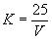,
где V - объем раствора марганцовокислого калия, израсходованный на титрование взятой навески щавелевой кислоты, см³;
25 - объем марганцовокислого калия, соответствующий 0,2483 г щавелевой кислоты, см³.

Проведение анализа
Определение массовой доли общего сахара (сахара после инверсии) и сахарозы
Навеску измельченного исследуемого изделия взвешивают с погрешностью не более 0,01 г из такого расчета, чтобы в 1 см полученного раствора содержалось 0,006-0,008 г общего сахара (предполагаемое содержание общего сахара в изделиях вычисляют по рецептурам, утвержденным в установленном порядке).
Массу навески (m) в граммах вычисляют по формуле
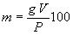,
где g - оптимальная концентрация общего сахара раствора навески, г/см³;
V - вместимость мерной колбы, см³;
P - предполагаемая массовая доля общего сахара в исследуемом изделии, %.

Растворение навески и осаждение несахаров
Навеску в стакане растворяют в дистиллированной воде, нагретой до 60-70 °С.
Если изделие растворяется без остатка (сахарные сиропы, некоторые виды драже, леденцовая карамель и т.п.), то полученный в стакане раствор охлаждают и переносят в мерную колбу вместимостью 200-250 см³, доводят объем раствора до метки дистиллированной водой и хорошо перемешивают.
Охладив раствор до комнатной температуры, осаждают мешающие несахара, прибавляя к раствору в колбе 10 см³ 1 моль/дм³ раствора сернокислого цинка, если масса навески была менее 5 г, и 15 см³, если масса навески была более 5 г, и объем раствора гидроокиси натрия, установленный отдельным опытом при титровании соответствующего объема раствора сернокислого цинка с фенолфталеином. Содержимое колбы взбалтывают, доводят дистиллированной водой до метки, перемешивают и фильтруют в сухую колбу или колбу, которую предварительно ополаскивают раза два небольшой порцией прозрачного фильтрата.
В мерную колбу вместимостью 100 или 200 см³ соответственно вносят пипеткой 50 или 100 см³ полученного раствора и инвертируют, т.е. проверяют реакцию раствора, прибавив одну-две капли метилового оранжевого и, если раствор щелочной, прибавляют по каплям раствор соляной кислоты концентрации 0,5 моль/дм³ до розового окрашивания. Затем прибавляют 5 или 10 см³ концентрированной соляной кислоты, помещают в колбу термометр и ставят ее в водяную баню, нагретую до 80-85 °С, доводят температуру раствора в течение 2-3 мин до 67-70 °С и при этой температуре выдерживают раствор точно 5 мин. Затем, быстро охладив содержимое колбы до комнатной температуры, удаляют термометр, предварительно ополоснув его дистиллированной водой, нейтрализуют соляную кислоту раствором гидроокиси натрия или калия (25 г в 100 см³), к концу нейтрализации приливают раствор гидроокиси натрия или калия с массовой долей 1% до появления желто-оранжевого окрашивания.
Конец нейтрализации проверяют по лакмусовой или универсальной индикаторной бумажке, опущенной в колбу, или приливанием одной капли метилового оранжевого.
Раствор в колбе доводят дистиллированной водой до метки и тщательно перемешивают.
Массовую долю общего сахара (Х₅) в процентах, выраженную в инвертном сахаре, вычисляют по формуле
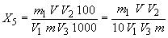,
где m - масса навески изделия, г;
m₁ - масса инвертного сахара, определенная по табл.2, мг;
V - вместимость мерной колбы, см³;
V₁ - объем исследуемого раствора, взятый для анализа, см³;
V₂ - вместимость мерной колбы, в которой проводилась инверсия, с см³;
V₃ - объем раствора, взятый для инверсии, см³;
1000 - коэффициент пересчета миллиграммов инвертного сахара в граммы.

Для пересчета общего сахара, выраженного в инвертном сахаре, в общий сахар, выраженный в сахарозе, полученное значение умножают на коэффициент 0,95.

Массовую долю общего сахара (Х₆) в процентах, выраженную в сахарозе, в пересчете на сухое вещество вычисляют по формуле
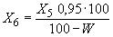,
где w - массовая доля влаги в исследуемом изделии, %.
Результаты параллельных определений вычисляют до второго десятичного знака. Окончательный результат округляют до первого десятичного знака.
За окончательный результат анализа принимают среднеарифметическое значение результатов двух параллельных определений, допускаемые расхождения между которыми в одной лаборатории не должны превышать по абсолютной величине 0,5%, а выполненных в разных лабораториях - 1,0%.

ФЕРРИЦИАНИДНЫЙ МЕТОД
Метод основан на восстановлении избыточного феррицианида стандартным раствором глюкозы в присутствии раствора метиленового голубого до полного обесцвечивания.
Глюкоза окисляется под действием феррицианида в сахарную кислоту.
Приготовление стандартного раствора глюкозы. Массу навески чистой глюкозы 0,8 г переносят в мерную колбу вместимостью 500 см³, добавляют примерно 100 см3 дистиллированной воды и растворяют. Для консервирования раствора в него вводят 75,0 г хлорида натрия. После растворения доводят до метки дистиллированной водой и перемешивают.
Для установления соотношения между раствором феррицианида и стандартным раствором глюкозы, в коническую колбу на 100 см³ приливают 25 см³ щелочного раствора феррицианида и 10 см³ стандартного раствора из бюретки с z-образным наконечником. Жидкость в колбе доводят в течение 2-3,5 мин до кипения, кипятят ровно 1 мин, немедленно прибавляют 2-3 кап. метиленового голубого и , не прерывая кипения, из бюретки по каплям приливают стандартный раствор до полного исчезновения синей окраски (жидкость становится бесцветной).
Вычисляют, какому количеству граммов глюкозы соответствует 250см³ щелочного раствора феррицианида:
I = 0.0016 * V,
где V =- общ.объем (10 мл +на дотитровывание) стандартного раствора, затраченного на восстановление 25 мл раствора феррицианида, см³;
0,0016 – оптимальная концентрация редуцювеществ раствора навески, г/см³.

Определение общего сахара (сахара после инверсии) и сахарозы
Массу навески берут из расчета, чтобы в 1 см³ раствора содержалось 0,0032 г общего сахара. Взвешивают навеску с точностью до 0,001 г
Массу навески (m) в граммах вычисляют по формуле^
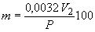,
где 0,0032 - оптимальная концентрация общего сахара раствора навески, г/см³;
V₂ - вместимость мерной колбы, см³;
Р - предполагаемая массовая доля общего сахара в исследуемом изделии, %.

Растворение навески и осаждение несахаров аналогично как в перманганатном методе.
Массовую долю общего сахара (Х) в процентах, выраженную в инвертном сахаре, вычисляют по формуле
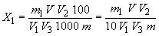,
где m - масса навески изделия, г;
m₁ - масса инвертного сахара, определенная по табл.1, мг;
V - вместимость мерной колбы, см³;
V₁ - объем исследуемого раствора, взятый для анализа, см³;
V₂ - вместимость мерной колбы, в которой проводилась инверсия, см³;
V₃ - объем раствора, взятый для инверсии, см³;
1000 - коэффициент пересчета миллиграммов инвертного сахара в граммы.

Для пересчета общего сахара, выраженного в инвертном сахаре, в общий сахар, выраженный в сахарозе, полученное значение умножают на коэффициент 0,95.
Массовую долю общего сахара (Х₂) в процентах, выраженную в сахарозе, в пересчете на сухое вещество вычисляют по формуле
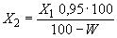,
где w - массовая доля влаги в исследуемом изделии, %.
Массовую долю сахарозы (Х₃) в процентах вычисляют по формуле
,
где 0,95 - коэффициент для пересчета инвертного сахара в сахарозу.

За окончательный результат анализа принимают среднеарифметическое значение результатов двух параллельных определений, допускаемые расхождения между которыми в одной лаборатории не должны превышать по абсолютному значению 0,5%, а выполненных в разных лабораториях - 1,0%.
Результат вычислений округляют до первого десятичного знака.

ФОТОКОЛОРИМЕТРИЧЕСКИЙ МЕТОД
Метод основан на колориметрировании избытка раствора феррицианида после реакции с редуцирующими веществами.

Приготовление стандартного раствора глюкозы. На аналитических весах отвешивают 1,6 г безводной глюкозы, растворяют в небольшом количестве воды и переносят в мерную колбу вместимостью 1000 см³ и доводят водой до метки, тщательно перемешивают.
Построение калибровочного графика. В 6 конических колб вместимостью 250 см³ вносят пипеткой по 25 см³ щелочного раствора феррицианида и по 7,0, 7,5, 8,0, 8,5, 9,0, 9,5 см³ стандартного раствора глюкозы. Из бюретки соответственно приливают 9,0, 8,5, 8,0, 7,5, 7,0, 6,5 см дистиллированной воды, тем самым доводят объем жидкости в каждой колбе до 41 см³.
Содержимое каждой колбы нагревают до кипения и кипятят в течение 1 мин. Затем охлаждают и измеряют оптическую плотность на ФЭКе со светофильтром, имеющим 440 нм (на ФЭК-56М это соответствует N 4 - синему). Размер кюветы 10 мм.
Оптическую плотность измеряют в каждом растворе не менее трех раз и из полученных данных берут среднеарифметическое значение.
По полученным данным строят калибровочный график, откладывая на оси ординат значения оптической плотности, а на оси абсцисс - соответствующие этим значениям массы глюкозы в миллиграммах. Калибровочный график используется для определения редуцирующих веществ и общего сахара.

Определение массовой доли общего сахара (сахара после инверсии)
Навеску измельченного исследуемого изделия взвешивают с погрешностью не более 0,001 г из такого расчета, чтобы в 1 см³ раствора навески было около 0,004 г общего сахара, содержащегося в изделии.
Массу навески (m) в граммах вычисляют по формуле
,
где 0,004 - оптимальная концентрация общего сахара раствора навески, г/см³;
V - вместимость мерной колбы, см³;
Р - предполагаемая массовая доля общего сахара в исследуемом изделии, %.

Растворение навески и осаждение несахаров проводят аналогично, как в перманганатном методе.
Приготовление реактивов для осаждения несахаров:
1) приготовление раствора сернокислого цинка - 145 г сернокислого цинка растворяют в дистиллированной воде в мерной колбе вместимостью 1000 см³.
2) приготовление раствора гидроокиси натрия (гидроокиси калия) концентрации (NaOH или KОН)=1 моль/дм³ - 40 г гидроокиси натрия (56 г гидроокиси калия) растворяют в дистиллированной воде в мерной колбе вместимостью 1000 см³.

В мерную колбу вместимостью 100 или 200 см³ вносят пипеткой соответственно 50 или 100 см³ полученного фильтрата и инвертируют, как указано в перманганатном методе.

По значению оптической плотности и калибровочному графику определяют соответствующее количество глюкозы.
Массовую долю общего сахара (Х₁₂) в процентах, выраженную в глюкозе, вычисляют по формуле
,
где m - масса навески изделия, г;
m₁ - масса глюкозы, полученная по калибровочному графику, мг;
V - вместимость мерной колбы, см³;
V₂ - вместимость мерной колбы, в которой проводилась инверсия, см³;
V₃ - объем исследуемого раствора, взятый для инверсии, см³;
V₁ - объем исследуемого раствора, взятый для анализа, см³;
1000 - коэффициент пересчета миллиграммов глюкозы в граммы.

Для пересчета общего сахара, выраженного в глюкозе, в общий сахар, выраженный в сахарозе, полученное значение умножают на коэффициент 0,95.
Массовую долю общего сахара (Х₁₃) в процентах, выраженную в сахарозе, в пересчете на сухое вещество вычисляют по формуле
,
где w - массовая доля влаги в исследуемом изделии, %.
Массовую долю сахарозы определяют как описано в перманаганатном методе.
Результаты параллельных определений вычисляют до второго десятичного знака. Окончательный результат округляют до первого десятичного знака.
За окончательный результат анализа принимают среднеарифметическое значение результатов двух параллельных определений, допускаемые расхождения между которыми в одной лаборатории не должны превышать по абсолютному значению 0,5%, а выполненных в разных лабораториях - 1,0%.

Защита работы.

ПРАКТИЧЕСКОЕ ЗАНЯТИЕ №8
Определение содержания жира в печенье

Цель работы: научится определять содержание жира в печенье.

Оборудование: Весы лабораторные, Рефрактометр, Шкаф сушильный электрический, Термометр, Часы песочные на 1, 2, 3 мин, Центрифуга лабораторная, Электроплитка, Эксикатор, Пипетки, Стаканы, Воронки, Бумага фильтровальная, Вата медицинская гигроскопическая, Ступка фарфоровая диаметром не более 70 мм с пестиком, Баня водяная или водяной термостат, Колбы, Цилиндры, Холодильник шариковый, Холодильник с прямой трубкой, Груша резиновая.

Реактивы: Растворитель (бромнафталин или хлорнафталин), Эфир этиловый (серный), Вода дистиллированная, Спирт этиловый технический,

Кислота соляная, Кислота серная, Хлороформ, Этилен хлористый, Аммиак водный, Фенолфталеин (1%-ый спиртовой раствор).

Студент должен знать:
- на чем основаны методы определения содержания жира в печенье;
- методики определения содержания жира в печенье;
- какие химические реактивы применяют для определения содержания жира в печенье.

Студент должен уметь:- проводить анализ по определению содержания жира;
- рассчитывать содержание жира в печенье на основе полученных данных.

Ход урока:
  - Закрепление теоретического материала.
  - Инструктаж по технике безопасности.
  - Проведение лабораторной работы.
  - Защита работы.

ПОРЯДОК РАБОТЫ

1. Теоретическая часть
В состав большинства кондитерских изделий входит жир. Его содержание колеблется от нуля в мармеладе, до40% к пралиновых конфетах, шоколаде, тортах и пирожных.
На многих предприятиях применяется рефрактометрический метод (экспрессный) определения жира. Этот метод не требует много времени.

2. Методики проведения анализа

2.1. Рефрактометрический метод определения массовой доли жира
Метод основан на извлечении жира из анализируемой пробы монобром- или монохлорнафталином и определении показателя преломления растворителя и раствора жира в растворителе.
П р о в е д е н и е а н а л и з а.
Перед началом работы с рефрактометром проверяют нулевую точку прибора при помощи дистиллированной воды. Для этого 1-2 капли дистиллированной воды при температуре (20,0±0,1) °C помещают между призмами, затем окуляр шкалы и окуляр зрительной трубы устанавливают на резкость так, чтобы поле зрения и визирные линии были четко видны.
Визирную линию окуляра шкалы устанавливают на 1,333 (показатель преломления дистиллированной воды при температуре 20 °C) и в зрительную трубу наблюдают границу светотени по отношению к точке пересечения двух взаимно перпендикулярных визирных линий.
Проверку прибора необходимо проводить при температуре призм, равной 20 °C.
Навеску измельченного исследуемого продукта взвешивают с погрешностью не более 0,001 г. Массу навески определяют исходя из предполагаемой массы жиров:

Предполагаемая массовая доля жира, % | Масса анализируемой пробы анализируемого продукта, г
Более 30 | Не менее 0,5
Св. 20 до 30 включ. | 0,6 - 0,8 включ.
От 10 до 20 включ. | 0,8-1,2 включ.
Менее 10 | 1,2 - 1,7 включ.

Навеску помещают в фарфоровую ступку или фарфоровую чашку, растирают пестиком 2-3 мин, затем приливают 2 см³ растворителя и вновь все растирают в течение 3 мин, фильтруют содержимое через бумажный фильтр в маленький стаканчик. Фильтрат перемешивают стеклянной палочкой.
Две капли фильтрата наносят на призму рефрактометра при температуре (20,0±0,1) °C и отсчитывают показатель преломления.
Показатель преломления определяют не менее трех раз и за результат определений принимают среднеарифметическое значение результатов измерений.
Во избежание испарения растворителя продолжительность фильтрации и определение показателя преломления не должны превышать 30 мин.
Если определение показателя преломления проводилось не при температуре 20 °C, то вносят поправку.
Массовую долю жира Х, %, вычисляют по формуле:

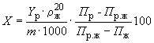,

где V_{р} - объем растворителя, взятый для извлечения жира, см³;
ρ_{ж} - плотность жира при 20 °C, кг/м³;
m - масса анализируемой пробы, г;
n_{р} - коэффициент преломления растворителя;
n_{рж} - показатель преломления раствора жира в растворителе;
n_{ж} - показатель преломления жира.
Для неизвестных жира и смеси жиров плотность принимают равной 930 кг/м³.
- Массовую долю жира Х₁, % в пересчете на сухое вещество, вычисляют по формуле:

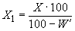,

где Х - массовая доля жира, %;
w - массовая доля влаги в анализируемом продукте, %.
Вычисления проводят до второго десятичного знака с последующим округлением до первого десятичного знака.

2.2 Экстракционно-весовой метод определения массовой доли жира в мучных кондитерских изделиях и отделочных и выпеченных полуфабрикатах
Метод основан на экстракции жира из анализируемой пробы изделия растворителем и определении массовой доли жира после удаления растворителя.
П р о в е д е н и е а н а л и з а.
5-10 г измельченной анализируемой пробы рассчитывают так, чтобы она содержала 1-2 г жира, взвешивают. Результат взвешивания записывают с точностью до 0,01 г. Помещают в коническую колбу вместимостью 250 см³, приливают 100 см³ 1,5%-ной соляной кислоты (или 5%-ной серной кислоты), кипятят в колбе с обратным холодильником на слабом огне 30 мин. Затем колбу охлаждают водой до комнатной температуры, вносят 50 см³ хлороформа, плотно закрывают хорошо пригнанной пробкой, энергично взбалтывают в продолжение 15 мин, выливают содержимое в центрифужные пробирки и центрифугируют в продолжение 2-3 мин. В пробирке образуется три слоя. Верхний водный слой удаляют. Пипеткой, снабженной резиновой грушей, отбирают хлороформный раствор жира и фильтруют его в сухую колбу через небольшой ватный тампон, вложенный в узкую часть воронки, причем кончик пипетки должен при этом касаться ваты. 20 см³ фильтрата помещают в предварительно доведенную до постоянной массы и взвешенную с погрешностью не более 0,001 г колбу вместимостью примерно 100 см³.
Фильтрация и отбор должны проводиться в течение 2 мин, хлороформ из колбы отгоняют на горячей бане, пользуясь холодильником с прямой трубкой. Оставшийся в колбе жир сушат до постоянной массы, обычно 1-1,5 ч, при температуре 100 °С - 105 °С, охлаждают в эксикаторе 20 мин и взвешивают колбу с погрешностью не более 0,001 г.
Допускается следующий способ расслаивания. После гидролиза в охлажденную колбу добавляют 5 см³ раствора аммиака (плотностью 910,0 кг/м³), 50 см³ хлороформа. Содержимое колбы взбалтывают в течение 15 мин и оставляют на 1 ч для отстаивания. За это время полностью отделяется и становится четко видимым нижний хлороформный слой. Если расслаивания не произойдет, добавляют еще 2-3 см³ аммиака, следя за тем, чтобы реакция по фенолфталеину оставалась кислой.
После расслаивания отбор, фильтрацию, отгонку хлороформного слоя и высушивание жира ведут как описано выше.
ОТГОНКУ И ФИЛЬТРАЦИЮ РАСТВОРИТЕЛЯ ПРОВОДЯТ ПОД ВЫТЯЖКОЙ.
При отсутствии хлороформа допускается применение дихлорэтана, который следует хранить в темных склянках.
Массовую долю жира Х₂, %, в пересчете на сухое вещество вычисляют по формуле:

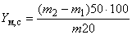,
где m₁ - масса колбы с высушенным жиром, г;
m₂ - масса пустой колбы, г;
50 - объем хлороформа, взятый для растворения жира, см³;
m - масса навески, г;
20 - объем хлороформного раствора жира, взятый для отгона, см³;
w - массовая доля влаги в исследуемом изделии, %.

Результаты параллельных определений вычисляют с точностью до второго десятичного знака. Окончательный результат округляют до первого десятичного знака.
За окончательный результат испытания принимают среднеарифметическое значение результатов двух параллельных определений, допускаемые расхождения между которыми по абсолютной величине не должны превышать 0,5%.

Защита работы.

ЛАБОРАТОРНОЕ ЗАНЯТИЕ № 9, 10
Приготовление теста, формование и выпечка
сырцовых и заварных пряников

Цель работы:
- овладение навыками замеса теста, формования и выпечки сырцовых и заварных пряников.

Оборудование и инвентарь:
- весы, миксер, посуда различной емкости, мерный цилиндр, плита индукционная, нож, скалка, металлические выемки, листы, печь.

Студент должен знать:
- классификацию и ассортимент пряничных изделий;
- отличия в приготовлении теста для сырцовых и заварных пряников;
- технологию приготовления пряников;
- требования к качеству готовой продукции;
- санитарные требования к производственным помещениям и технологическим процессам производства пряников.

Студент должен уметь:
- работать с нормативной документацией по производству пряников;
- рассчитывать производственные рецептуры;
- замешивать тесто для сырцовых и заварных пряников;
- формовать пряники с начинкой и без вручную;
- подбирать режимы выпечки для разных видов пряников.

Ход урока:
- Закрепление теоретического материала.
- Инструктаж по технике безопасности.
- Проведение лабораторной работы.
- Защита работы.

Вопросы к защите:
- Что такое пряничные изделия?
- Что такое «сухие духи»?
- В чем отличия в технологии приготовления сырцовых и заварных пряников?
- Назовите сроки хранения пряничных изделий?
- С какой целью глазируют пряничные изделия?
- Перечислите требования, предъявляемые к качеству пряников?

ПОРЯДОК РАБОТЫ
1 .Подготовка сырья к производству осуществляется в соответствии с Санитарными правилами и нормами. СанПиН 2.3.4.545 – 96.

2. Приготовление теста

Д л я с ы р ц о в ы х п р я н и к о в
Сырье, предусмотренное рецептурой, загружают в месильную машину в следующей последовательности: сахар или сахарный сироп, вода, жженка, мед, патока, инвертный сироп, меланж, эссенция, сухие духи, двууглекислая сода, углекислый аммоний, мука.
Все перемешивают в 1-2 минуты в месильной машине с числом оборотов лопастей 12—14 в минуту.
Затем в месильную машину добавляют разрыхлители, растворенные в воде, и вслед за этим муку. Замес теста продолжается 5—12 мин, в зависимости от емкости месилки и температурных условий помещения, и прекращается по получении однородной массы вяжущей и незатянутой консистенции.

Д л я з а в а р н ы х п р я н и к о в
Приготовление теста достоит из трех фаз:
а) заваривания муки в сахаро-медовом, сахаро-паточно-медовом или сахаро-паточном сиропе;
б) охлаждения заварки;
в) замеса заварки со всеми остальными видами сырья.
Технология приготовления заварки состоит в следующем. В открытом варочном котле перемешивают сахар, мед, патоку и воду при температуре 70—75° С до полного растворения сахара. Полученный сироп охлаждают в месильной машине до 65 °С и постепенно добавляют муку на рабочем ходу лопастей месилки. Заваренное тесто перемешивают 10—15 мин до получения равномерно перемешанного теста без комочков и следов непромеса. Влажность заварки 19—20%. Исследования показали, что заваривание муки должно проводиться при температуре сиропа не ниже 65° С, так как при этом получаются пряники лучшего качества. Сироп с температурой 50° С применяют в случае, если отсутствуют условия для охлаждения теста после замеса в месильной машине или в ларях.
Охлаждение заварки после замеса производят на противнях или в месильной машине.
Заварку можно охладить в месильной машине с двойной рубашкой, в которой циркулирует водопроводная вода. В этом случае в месильной машине производится заваривание муки в сиропе и последующее охлаждение заварки. При этом способе исключается необходимость иметь специальное помещение и инвентарь для охлаждения теста.
Замес заварного теста производится в месильной машине, куда загружают охлажденную заварку и все остальное сырье, предусмотренное рецептурой, причем в последнюю очередь — химические разрыхлители, растворенные в воде.
Если заварку охлаждают непосредственно в месильной машине, то при достижении температуры заварки 23—30° С добавляют все остальное сырье в последовательности, указанной выше, и производят замес.
Продолжительность замеса теста с момента загрузки всего сырья 30 мин при вращении лопастей месилки со скоростью 18— 20 об/мин и 60 мин — при скорости 12—14 об/мин.
Готовое тесто должно иметь температуру в пределах 29— 30° С и влажность 20—22%.

3.Формование пряников
Пряничное тесто формуем ручным способом. Раскатываем тесто в пласт толщиной 10-15 мм и металлическими выемками вырезаем пряники. Полученные заготовки укладываем на лист, смазанный маслом.
При прокатке пряничного теста необходим обильный подпыл муки.

4.Выпечка пряников
Выпечка пряников производится в печи при переменном температурном режиме. Максимальная температура среды пекарной камеры не должна превышать 240° С, а для мятных пряников — не выше 210° С, чтобы избежать окрашивания их поверхности. Заварные пряники и коврижки, как правило, выпекают при более низкой температуре, чем сырцовые пряники.
Сравнительно невысокая температура среды пекарной камеры и значительная толщина тестовых заготовок обусловливают более продолжительную выпечку (обычно для пряников 12 мин в зависимости от сорта, а для коврижек 30—40 мин).
Выпеченные пряники охлаждают на специальных этажерках до затвердевания в течение 5—7 мин.

5. Глазирование пряников
Тиражение (глазирование) пряников производят сахарным сиропом, предварительно приготовленным путем растворения сахара в воде в соотношении 1:0,4, при нагревании до температуры 110—114° С. Затем глазур
Для тиражения пряники помещают в миску с остывшей до 85—90° С глазурью. Лучше делать это небольшими партиями, чтобы пряники не мешали друг другу взаимодействовать с глазурью. Накрывают второй миской или крышкой и интенсивно встряхивают пряники, чтобы они покрылись глазурью.
Глазированные пряники выкладывают на решётку и дают глазури высохнуть.

6. Требования к качеству пряников
Органолептические показатели: форма, поверхность, цвет, вкус и запах соответственные наименованию.
Консистенция: пряники должны быть мягкими, хорошо пропеченными, не липкими, без закала, без непромешанных комочков.
Пористость должна быть равномерной, без пустот.

7. Результаты работы
Наименование изделия: ________________________________________________
Органолептические показатели качества:
Форма – _________________________________________________________
Поверхность – ___________________________________________________
Цвет – __________________________________________________________
Вкус – __________________________________________________________
Запах –__________________________________________________________
Вид в изломе – ___________________________________________________

Защита работы.

ЛАБОРАТОРНЫЕ ЗАНЯТИЯ № 11-15
Приготовление выпеченных и отделочных полуфабрикатов

Цель работы:
- овладеть навыками приготовления выпеченных и отделочных полуфабрикатов.

Оборудование и инвентарь: весы, миксер, посуда различной емкости, сотейники, мерный цилиндр, индукционная плита, нож, скалка, металлические выемки, шприцевальный мешок с насадками, листы, печь, холодильник.

Студент должен знать:
- классификацию тортов и пирожных;
- технологию приготовления выпеченных полуфабрикатов;
- способы приготовления, рецептуры, разделку, формование, выпечку и охлаждение выпеченных полуфабрикатов;
- виды дефектов продукции и меры по их устранению;
- технологию приготовления отделочных полуфабрикатов;
- отделку, упаковку, сроки и условия хранения тортов и пирожных;
- санитарные требования к производству тортов и пирожных;
- условия, сроки хранения и реализации кремовых изделий.

Студент должен уметь:
- работать с нормативной документацией;
- рассчитывать производственные рецептуры;
- приготавливать выпеченные полуфабрикаты;
- приготавливать отделочные полуфабрикаты.

Ход урока
1. Закрепление теоретического материала.
2. Инструктаж по технике безопасности.
3. Проведение лабораторной работы.
4. Защита работы.

Вопросы к защите:
1) Какие существуют способы получения бисквитного теста?
2) Что происходит при длительном сбивании бисквитного теста?
3) Как мука, меланж влияют на качество бисквитного теста?
4) Как поверхностно-активные вещества влияют на качество бисквитного теста?
5) Технологическое значение выстойки бисквитного полуфабриката?
6) При каких параметрах осуществляется выпечка песочного полуфабриката?
7) Что представляет собой крем?
8) Что такое кремообразующая способность? Какие продукты обладают этой способностью?
9) Как готовится сливочный крем, крем «Шарлот», белковый крем?

ПОРЯДОК РАБОТЫ

1. Подготовка сырья к производству осуществляется в соответствии с Санитарными правилами и нормами. СанПиН 2.3.4.545 – 96.

  - Приготовление выпеченных полуфабрикатов

Рецептуры на выпеченные полуфабрикаты, (в граммах)

Наименование сырья | Массовая доля сухих веществ,% | Бисквит | Бисквит «Буше» | Песочный п/ф | Заварной п/ф | Воздушный  п/ф
1 | 2 | 3 | 4 | 5 | 6 | 7
Мука пшеничная в/с | 85,50 | 141,0 | 195,0 | 258,0 | 228,0 | -
Мука пшеничная в/с (на подпыл) | 85,50 | - | - | 21,0 | - | -
Крахмал картофельный | 80,00 | 35,0 | - | - | - | -
Сахар–песок | 99,85 | 175,0 | 171,0 | 103,0 | - | 480,0
Пудра ванильная | 99,85 | - | - | - | - | 3,6
Масло сливочное | 84,00 | - | - | 154,0 | 114,0 | -
Меланж | 27,00 | 290,0 | - | 36,0 | 393,0 | -
Желток яичный | 46,00 | - | 171,0 | - | - | -
Белок яичный | 12,00 | - | 256,0 | - | - | 180,0
Эссенция | 0,00 | 1,7 | 1,1 | 1,0 | - | -
Кислота лимонная | 98,00 | - | 0,8 | - | - | -
Сода питьевая | 50,00 | - | - | 0,26 | - | -
Соль | 96,50 | - | - | 1,0 | 2,85 | -
Аммоний углекислый | 0,00 | - | - | 0,26 | - | -

2.1 Приготовление бисквитного полуфабриката
П р и г о т о в л е н и е т е с т а
а) традиционным способом
Миксером сбивают яйца с сахарным песком в течение 25-45 мин без подогрева. Для ускорения процесса сбивания возможно осуществлять предварительный подогрев смеси меланжа с сахаром до 40°С. Готовая масса должна увеличиться в объеме в 2,5-3,0 раза, быть светло-желтого цвета и иметь пышную консистенцию. К готовой массе добавляют муку и эссенцию и перемешивают не более 15 с. Температура теста 25-38°С.
Для приготовления масляного бисквита к взбитой массе меланжа с сахаром добавляют сливочное масло, подогретое до 30°С, перемешивают в течение 1 мин и затем добавляют муку и эссенцию и перемешивают как обычно.
Для приготовления бисквита с какао или орехами последние в обжаренном виде предварительно измельчают на микромельнице или дробят в крупку и добавляют вместе с мукой.

б) тесто для бисквита «Буше»
Миксером сбивают предварительно охлажденные белки в течение 20-30 мин, параллельно желтки сбивают с сахарным песком в течение 30-40 мин, а затем в течение 5-6 с перемешивают с мукой. Сбитые белки добавляют к массе из желтков, сахара, муки и быстро перемешивают.
Готовое тесто имеет влажность 44-46% и должно быть равномерно перемешано, без комочков.

Ф о р м о в а н и е
а) бисквитное тесто, приготовленное традиционным способом
Тесто тотчас же после приготовления должно быть разлито в формы, смазанные жиром или застланные бумагой. Формы должны быть заполнены тестом не более чем на ¾ высоты бортов.
б) тесто для бисквита «Буше»
Тотчас после приготовления тесто отсаживают вручную из мешков на листы, застланные бумагой.

В ы п е ч к а
Выпечка бисквитного теста осуществляется в печах различного типа. Продолжительность и температура выпечки могут меняться в зависимости от влажности полуфабриката, конструкции печей, степени заполнения печи, способа формования и других факторов.
а) бисквитное тесто, приготовленное традиционным способом
Продолжительность выпечки:
При толщине полуфабриката 30 мм:
40-65 мин при температуре 190-200°С;
65-75 мин при температуре 170-175°С.
При толщине полуфабриката 10 мм:
10-15 мин при температуре 220-240°С.
Влажность полуфабриката 25,0±3,0%
б) тесто для бисквита «Буше»
Продолжительность выпечки 15-30 мин при температуре 190-210°С.
Влажность полуфабриката 22,0±3,0%.

2.2 Приготовление песочного полуфабриката
П р и г о т о в л е н и е т е с т а
В емкость загружают масло сливочное или маргарин, сахар, перемешивают 15-30 мин и постепенно добавляют яйца, затем остальное сырье по рецептуре, кроме муки. Все перемешивают до однородной массы. В конце замеса добавляют муку и замешивают в течение 1-2 мин. Общая продолжительность замеса от 20 до 40 мин. Влажность теста 18,5-19,5%, температура теста 19-24°С.
Ф о р м о в а н и е
Готовое тесто для тортов и пирожных разрезают на куски, раскатывают на столе и при помощи скалки переносят на лист. Излишек теста по краям листа зачищают ножом. Тесто для тортов нарезают на отдельные части.
Стол и тесто при раскатке теста подпыливают мукой.
В ы п е ч к а
Выпечка осуществляется в электрошкафе, при температуре 200-225°С в течение 10-12 мин в зависимости от формы и толщины. Готовый полуфабрикат должен иметь влажность 5,5±1,5%.
Выпеченный песочный полуфабрикат разрезается в продольном и поперечном направлениях, охлаждается до температуры не выше 25°С в условиях лаборатории.

2.3 Приготовление заварного полуфабриката
П р и г о т о в л е н и е з а в а р к и
Заварку готовят из смеси муки, масла, воды и соли. В открытой посуде нагревают до кипения масло, соль и воду. К полученной массе постепенно добавляют муку. Смесь тщательно перемешивают в течение 3-5 мин до образования однородной, эластичной массы, легко отстающей от стенок и дна, после чего ее выгружают в месильную емкость для дальнейшего замеса с меланжем. Температура смеси 75-80°С. Влажность заваренной массы 38-39%.
П р и г о т о в л е н и е т е с т а
Заварку переносят в отдельную емкость и постепенно при перемешивании добавляют меланж.
Продолжительность замеса 15-20 мин. готовое тесто должно быть равномерно перемешанным, без комочков. Влажность теста 54-57%.
Ф о р м о в а н и е
Тесто отсаживают вручную из мешков в виде трубочек или колец на листы.
В ы п е ч к а
Осуществляется в электрошкафах 35-40 мин при температуре 190-200°С. влажность 24,0±4,0%.

2.4 Приготовление воздушного полуфабриката
П р и г о т о в л е н и е с б и в н о й м а с с ы
В емкости миксером сначала на малой, а затем на большой скорости движения венчика сбивают белки с сахаром в течение 30-40 мин до увеличения в объеме в 5-7 раз, а в конце сбивания добавляют ванильную пудру. Готовая масса должна быть пышной и иметь структуру стойкой нерасплывающейся пены.
Ф о р м о в а н и е
Массу отсаживают из мешка на листы, смазанные маслом и застланные бумагой.
В ы п е ч к а
Продолжительность выпечки при температуре 110-140°С меренг – 60-95 мин, грибков – 75-80 мин. Влажность полуфабриката 3,5±1,5%.

3.Приготовление отделочных полуфабрикатов

Рецептуры на отделочные полуфабрикаты (в граммах)
Наименование сырья | Мас. доля сухих вещ-тв, % | Суфле | Сливоч-  ный крем | Белковый крем  сырой | Белковый крем заварной
1 | 2 | 3 | 4 | 5 | 6
Масло сливочное | 84,00 | 68 | 157 | - | -
Сироп сахаро-агаровый №98 | 80,00 | 183 | - | - | -
Пудра ванильная | 99,00 | - | 1,5 | - | 7,3
Пудра сахарная | 99,85 | - | 83,5 | - | -
Коньяк (вино) | 0,00 | - | 0,5 | - | -
Сахар-песок | 99,85 | - | - | 200 | 195
Яйца куриные | 27,00 | - | - | - | -
Белок яичный | 12,00 | 19,3 | - | 100 | 97
Молоко цельное | 12,00 | - | - | - | -
Молоко цельное с сахаром | 74,00 | 33 | - | - | -
Молоко цельное сгущенное с сахаром | 74,00 | - | 63 | - | -
К-та лимонная | 98,00 | 1,1 | - | - | -
Желатин | 86,00 | - | - | 1,43 | -
Эссенция цитрусовая | 0,00 | 0,7 | - | - | -

3.1 Крем «Шарлотт»
Крем представляет собой сбитую пышную массу из сливочного масла и сиропа «Шарлотт».
Сироп готовят следующим способом. В емкость загружают сахар-песок, яйца и молоко. Смесь тщательно перемешивают и нагревают до кипения, т.е. до температуры 103-104°С. Горячий сироп процеживают, а затем охлаждают до температуры 20-22°С. В охлажденный сироп добавляют коньяк.
Затем в отдельную посуду загружают нарезанное кусками сливочное масло температурой 8-10°С и ванильную пудру. При малой скорости миксера размягчают масло, затем при большой скорости сбивают его до образования пышной массы. В сбитое масло постепенно в несколько приемов на рабочем ходу миксера добавляют охлажденный до 20-22°С сироп «Шарлотт». Продолжительность сбивания крема составляет 20-30 мин, влажность крема 25±2%. Готовый крем увеличивается в объеме в 2,5 раза.

3.2 Сливочный крем
Крем представляет собой сбитую пышную массу из сливочного масла, сахарной пудры и сгущенного молока.
Нарезанное масло загружают в емкость, где при малой частоте вращения миксера размягчают его в течение 5-7 мин. Затем при большой частоте вращения венчика миксера сбивают масло и постепенно добавляют сахарную пудру и прокипяченное сгущенное молоко, а в конце сбивания коньяк и ванильную пудру. Продолжительность сбивания массы составляет 7-10 мин. Готовый крем должен иметь пышную структуру, глянцевую поверхность и плотно удерживаться на деревянной лопатке.
3.3 Белковый крем
По способу производства различают сырой и заварной белковые кремы.
Белковый крем сырой приготовляют следующим образом. Предварительно охлажденные белки сбивают в сбивальной машине в течение 7-10 мин вначале при малой. А затем при большой частоте вращения миксера. Потом добавляют часть сахара (около 15%) и сбивают смесь в течение 7-10 мин. После этого добавляют на рабочем ходу остальное количество сахара и сбивают еще в течение 3-5 мин. В конце сбивания добавляют ванильную пудру. Изделия, отделанные данным кремом, помещают в печь на 1-3 мин при температуре 220-240°С для образования на поверхности крема корочки темно-желтого цвета.
Белковый крем заварной готовят следующим образом. Вначале готовят сахарный сироп увариванием сахара и воды, взятых в соотношении 4:1. До температуры 118-120°С.
Охлажденные белки миксером сбивают в течение 7-10 мин сначала при малой, затем при большой частоте вращения. К сбитым белкам добавляют 15-20% сахара, предусмотренного рецептурой, и смесь сбивают еще в течение 10 мин. Не прекращая сбивания, в сбитые белки струйкой вливают горячий сахарный сироп и массу сбивают еще в течение 1-3 мин.
Готовый крем представляет собой пышную, белую, слегка тягучую массу

3.4 Приготовление суфле «Птичье молоко»
Рецептура:
Вода - 140 г
Агар-агар - 5 г
Сахар - 330 г
Белок яичный - 2 шт.
Сливочное масло - 200 г
Сгущенное молоко - 100 г
Ванилин - щепотка
Оригинальное суфле «Птичье молоко», известное многие десятилетия, готовится на основе агар-агара. Этот ингредиент более стабилен и, в отличие от желатина, начинает застывать уже при 40 градусах.
П о д г о т о в и т е л ь н ы й э т а п: в сотейнике агар-агар заливаем прохладной водой и оставляем на 30 минут. Сливочное масло заранее достаём из холодильника, чтобы оно размягчилось при комнатной температуре. К сгущенному молоку сразу добавляем щепотку ванилина.
П о д г о т о в и т ь ф о р м у, в которой суфле будет застывать - её нужно застелить пищевой плёнкой.
П р и г о т о в л е н и е: поставить сотейник с замоченным агаром на средний огонь и, помешивая, доводят до кипения. Кипятят примерно 1 минуту, агар должен полностью раствориться, прежде чем добавлять в него сахар.
Далее добавляют весь сахар, перемешивают.
Доводят смесь до кипения и кипятят на среднем огне, постоянно помешивая - сахар также должен полностью раствориться. Сироп будет активно кипеть и увеличиваться в объёме.
Проверяют сироп на готовность - как только он будет тянуться ниткой, значит, база для суфле готова. Выключают огонь и дают остыть сиропу примерно до 80^{о}С. Этого времени как раз хватит, чтобы взбить белки.
Далее взбить белки на средней скорости миксера (до мягких пиков).
Не прекращая взбивать, вливают горячий сироп, стараясь не попадать на венчик, чтобы избежать горячих брызг. Увеличивают скорость миксера до максимума.
Масса заметно увеличится в объёме и станет плотной - значит, пора добавлять сливочное масло и сгущенное молоко. Взбиваем ещё несколько минут.
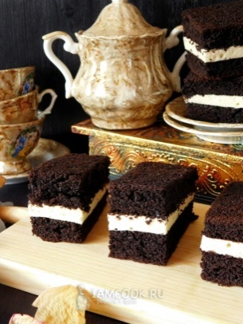
Перелить готовую массу в подготовленную форму и убрать в холодильник на 1 час (можно дольше).

Можно сделать десерт - сладкие сэндвичи. Для этого массу необходимо отлить на противень и заранее испечь тонкий шоколадный бисквит и охладить его.
Готовое суфле положить между двумя слоями бисквита и нарезать на прямоугольные пирожные.

3.5 Приготовление сиропов для промочки, глазурей
В приготовлении мучных кондитерских изделий используют сиропы с различным содержанием сахара. Растворимость сахара в воде зависит от температуры. Чем выше температура воды, тем больше сахара в ней можно растворить. Количество сахара в сиропе можно определить при помощи специальных приборов: ареометра и сахариметра, а при отсутствии измерительных приборов содержание сахара в сиропе определяют органолептически: по вкусу, клейкости капли, внешнему виду. Пользуясь ареометром, находят удельный вес при 20º С, а по таблице - содержание сахара в сиропе. Сахариметр градуируется по процентному содержанию сахара. Органолептическим путём количество сахара в сиропе определяют:
1. до 50% - по вкусу
2. от 50% до 65% - по клейкости капли, взятой между большим и указательным пальцами
50% -102º С - сироп слабый
60% -103º С - сироп средний
65% -104º С - сироп сильный
3. от 70% до 98% - по внешнему виду:
70% - 80% -105º С - 110º С - проба на нить
70% -105º С - тонкая нить
75% -107º С – 108º С - средняя нить
80% -110º С - толстая нить
85% - 95% -114º С - 127º С - проба на шарик
85% -114º С - слабый шарик
90% -122º С - 123 С - средний шарик
95% -127º С - крепкий шарик
98% -150º С – 167º С – карамель

Рецептуры для приготовления сиропов на 1000 г:

Сырье | Сироп для промочки | Кофейный сироп | Сироп для глазирования | Сироп инвертный | Жженка
Сахар | 513 | 500 | 800 | 700 | 868
Вода | 500 | 500 | 300 | 310 | 300
Коньяк, вино | 48 | 28,5 | - | - | -
Эссенция | 2 | 1 | 1 | - | -
Кофе | - | 13 | - | - | -
Кислота лимонная | - | - | - | 21 | -

Сироп для промочки используют для промачивания (пропитывания) бисквитных тортов, пирожных и других изделий. Эти сиропы придают изделиям сочность, улучшают аромат и вкус. Для ароматизации сиропов используются коньяки, десертные вина, ликеры, фруктовые соки, эссенции и другие ароматизаторы. Добавляют эти ингредиенты только после охлаждения сиропа.
Сахар соединяют с водой в соотношении 1 : 1 , доводят до кипения, снимают пену, кипятят в течение 1—2 мин, охлаждают до 20 °С, добавляют коньяк или десертное вино и эссенцию.
Сироп для промочки кофейный. Сначала готовят кофейную вытяжку. Воду доводят до кипения и делят на три части. Одной частью заваривают кофе, кипятят в течение 1—2 мин и процеживают. В кофе добавляют вторую часть кипятка, кипятят в течение 1 — 2 мин и процеживают. Процедуру повторяют с третьей частью кипятка. В кофейную вытяжку добавляют сахар (соотношение 1 : 1 , доводят до кипения, снимают пену и кипятят в течение 1—2 мин. Охлаждают до 20^{о}С, добавляют коньяк, вино или эссенцию.
Сироп для глазирования. Сахарный сироп «тираж» применяется для глазирования (тиражирования) изделий из пряничного теста и фруктов, используемых для украшения тортов и пирожных. Тиражирование состоит в обливании изделий, фруктов горячим сахарным сиропом — тиражом, имеющим температуру 80⁰С — и перемешивании их в нем.
Сахар соединяют с водой в соотношении 3 : 1 , доводят до кипения, снимают пену, уваривают до пробы на тонкую, среднюю или толстую нить в зависимости от назначения сиропа. Охлаждают до 80°С и добавляют эссенцию.
Жженка. Жженка представляет собой пережженный сахар, растворенный в кипятке. Применяется для окрашивания в темно-коричневый цвет поверхности и мякиша изделий, крема, сиропов, помады и других полуфабрикатов.
Сахар нагревают с добавлением 1/5 части кипятка. При нагревании сахар плавится. Постепенно добавляют остальной кипяток и все нагревают до темно-коричневого цвета.

Глазури. Для отделки изделий могут применяться глазури: сырцовая (для глазирования поверхности), сырцовая и заварная (для украшения изделий).
Сырцовая глазурь для глазирования поверхности выпеченных полуфабрикатов состоит из сахарной пудры и яичных белков (по рецептуре 907 кг пудры и 28 кг белка). Без следов жира в емкость помещают белки, наливают воду (15 % к массе пудры) с температурой 35...40°С, вводят 1/3 часть рецептурного количества пудры, и вся масса сбивается при небольшой частоте вращения венчика. Затем на ходу машины добавляется еще 1/3 сахарной пудры и масса подогревается до температуры 40... 45 °С, после чего вносится оставшееся количество пудры. Сбивание продолжается до образования массы, которая по консистенции напоминает густую сметану. Влажность глазури - 11 %.
Сырцовая глазурь для украшения изделий позволяет получать тончайшие детали украшений: решеточки из прутиков толщиной до 1 мм, миниатюрные цветочки и т. д. Такая глазурь по рецептуре отличается от вышеприведенной рецептуры: содержание сахарной пудры - 866 кг, белка - 169 кг и лимонной кислоты – 0,1 кг на 1 т. Вода в нее не вводится.
Получают сырцовую глазурь для украшения изделий сбиванием белка с сахарной пудрой. В конце сбивания вводится лимонная кислота. Глазурь может быть окрашена в различные цвета. Украшения из глазури отсаживаются непосредственно на изделия или на чистый металлический лист, смазанный маслом. Для подсушки изделий лист устанавливают на 12 ч в сухое теплое место.
Влажность глазури - 13%.
Сырцовая глазурь называется рисовальной массой.
Глазурь заварная для украшения изделий. Сахарный песок соединяют с водой и уваривают до пробы на слабый шарик (температура 115°С). Сахарный сироп постепенно вливают во взбитые белки, затем добавляют частями сахарную пудру, кислоту и, если нужно, — краситель. Готовность глазури определяют по рисунку: след, образовавшийся при проведении по поверхности глазури лопаткой, не заплывает.
Украшения из заварной глазури не обладают таким блеском, как из сырцовой глазури. Кроме того, заварная глазурь темнее, что объясняется наличием в ней уваренного сахара, но зато украшения из этой глазури более стойки при хранении, на них, в частности, меньше действует повышенная влажность воздуха. Заварную глазурь используют для тех же целей, что и сырцовую.
Глазурь можно заготовлять впрок. При хранении ее покрывают мокрым полотенцем, перед использованием дополнительно взбивают.
Можно смешивать сырцовую и заварную глазурь в равных долях для получения более легкой глазури.

4.Требования к качеству
Органолептические показатели качества выпеченных полуфабрикатов

Полуфабри-кат | Внешний вид | Цвет | Вкус | Запах | Консистенция
Песочный | форма круглая, края ровные | золотистый или светло-коричневый | сладкий | ванилина | сухая, без закала, при надавливании крошится
Бисквитный | форма круглая | поверхность светло-коричневая, мякиш желтый | сладкий | Свойственный, без постороннего | мягкая, пористая, упругая
Заварной | форма продолговато-овальная, без трещин, не осевший | светло-желтый, золотистый | немного солоноватый | Свойственный изделиям из заварного теста | внутри пустота
Воздушный | форма круглая, рисунок сохранен, поверхность выпуклая, без трещин | белый | сладкий | ванилина | сухая, хрупкая
Органолептические показатели качества отделочных полуфабрикатов

Полуфабрикат | Внешний вид | Цвет | Вкус | Запах | Консистенции
Крем сливочный основной | однородная пышная масса с глянцевой поверхностью, сохраняет форму | белый с кремовым оттенком | сладкий | ванилина | однородная, пышная
Крем белковый сырцовый | глянцевитая, пышная и слегка тягучая масса | снежно-белый | сладкий | свойственный данному продукту, без посторонних | легкая, пышная
Крем белковый заварной | глянцевитая, пышная и слегка тягучая масса | снежно-белый | сладкий | свойственный данному продукту, без посторонних | легкая, пышная

- Результаты работы
5.1 Наименование выпеченного полуфабриката - ________________________________
Органолептические показатели качества: _______________________________________
____________________________________________________________________________________________________________________________________________________________________________________________________________________________________________________________________________________________________________________
5.2 Наименование отделочного полуфабриката - __________________________________
Органолептические показатели качества: ________________________________________
____________________________________________________________________________________________________________________________________________________________________________________________________________________________________________________________________________________________________________________
5.3 Наименование сиропа - ____________________________________________________
Органолептические показатели качества: ________________________________________
____________________________________________________________________________________________________________________________________________________________________________________________________________________________________________________________________________________________________________________
5.4 Наименование глазури - ___________________________________________________
Органолептические показатели качества: ________________________________________
____________________________________________________________________________________________________________________________________________________________________________________________________________________________________________________________________________________________________________________

Защита работы.

ЛАБОРАТОРНОЕ ЗАНЯТИЕ № 16
Сборка тортов и пирожных.
Украшение тортов и пирожных различными полуфабрикатами.
Цель работы:
- овладеть навыками украшения тортов и пирожных;
- рассмотреть способы отделки тортов и пирожных.

Оборудование и инвентарь: весы, миксер, посуда различной емкости, мерный цилиндр, индукционная плита, термометр, нож, скалка, металлические выемки, шприцевальный мешок с насадками.

Студент должен знать:
- виды украшений для тортов и пирожных;
- технологию украшения тортов и пирожных различными полуфабрикатами;
- современные способы отделки тортов и пирожных;
- способы и приемы отделки праздничных тортов;
- отделку, упаковку, сроки и условия хранения тортов и пирожных;
- санитарные требования к производству тортов и пирожных;
- условия, сроки хранения и реализации кремовых изделий.

Студент должен уметь:
- работать с нормативной документацией;
- украшать торты и пирожные;
- проводить оформление тортов и пирожных различными отделочными полуфабрикатами.

Ход урока
1. Закрепление теоретического материала.
2. Инструктаж по технике безопасности.
3. Проведение лабораторной работы.
4. Защита работы.

Вопросы к защите:
- Как обтянуть торт сахарной мастикой?
- Как проводят отделку айсингом (белковой рисовальной массой)?
- Как подготавливают свежие цветы для отделки?
- Как наносят переводные рисунки на торт?
- Как выполняют украшения из крема?
- Какие виды украшений можно приготовить из карамели?

ТЕОРЕТИЧЕСКАЯ ЧАСТЬ
Отделка праздничного торта заключается в сочетании выпеченных полуфабрикатов, представляющих собой основу торта, с различными отделочными полуфабрикатами.
В зависимости от размеров и массы праздничного торта существуют следующие способы его отделки:
1) контурно-рельефная отделка кремом и глазурью;
2) отделка отливными и выпеченными фигурными барельефами;
3) отделка целыми фигурами, цветами, орнаментами и другими украшениями из разных полуфабрикатов;
4) обтяжка тортов сахарной мастикой;
5) отделка пищевыми фотографиями и переводными рисунками;
6) отделка пищевыми красителями с помощью аэрографа.
Контурно-рельефная отделка производится несколькими способами.
С п о с о б 1. Делают контур фигуры или сложного рисунка. По этому контуру изготовляют из алюминия или другого материала штамп с ручкой. Покрывают гладким слоем крема верхний слой торта. Штамп смачивают теплой водой, устанавливают на подготовленную поверхность торта и легко надавливают. На поверхности крема отпечатывается контур рисунка или орнамента. Контур обводят кремом (крем в зависимости от рецептуры подкрашивают пищевыми красителями), пользуясь кондитерским мешком с различными насадками. Нанесенный рисунок или орнамент на большом количестве тортов будет одинаковым.
С п о с о б 2. Штампом делают контур на глазированной поверхности торта. Окунают штамп в разведенную пищевую краску и прикладывают его к глазированной поверхности, на ней отпечатывается контур рисунка, который затем обводят кремом или глазурью.
С п о с о б 3. Подбирают насадку на определенный рисунок (эмблему), которую крепят к кондитерскому мешку. Нажимая один раз на заполненный кремом кондитерский мешок, получают на поверхности торта нужный рисунок.
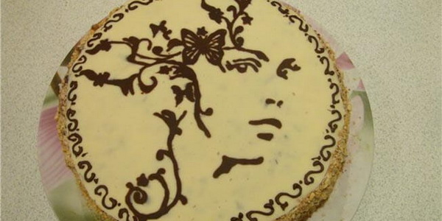

Отделка тортов отливными и выпеченными фигурными барельефами. Барельефы фигур животных, зданий, эмблем и другие служат хорошим украшением тортов. Отливные барельефы изготовляют из желе, шоколада, сахара, карамели, марципана и др. Для изготовления барельефных украшений необходимо иметь соответствующие формы. Отделка тортов производится также барельефами из выпеченных полуфабрикатов: песочного, заварного, воздушного, буше и др. Некоторые из этих полуфабрикатов отсаживают для выпечки двумя способами: непосредственно на листы в виде определенной фигурки и в фигурные железные формочки без дна, которые устанавливают на листах.

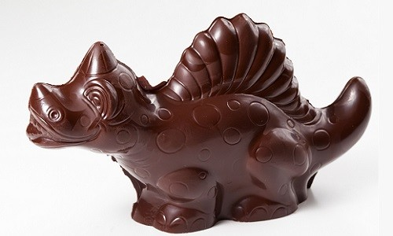
Отделка тортов целыми кондитерскими фигурами.
К о н д и т е р с к а я ф и г у р а — это сахаристое кондитерское изделие из однородной тонкоизмельченной кондитерской массы на основе сахара, жиров — заменителей масла какао с добавлением или без добавления молока и (или) продуктов его переработки, какао-порошка, тертого ореха, пищевых добавок, ароматизаторов, формуемое в виде различных фигур.
Целые объемные фигуры склеивают из двух барельефов или отливают целиком. Они могут быть сделаны в виде людей, сказочных и мультгероев, животных, рыб, плодов, грибов и др. Для приготовления целых объемных кондитерских фигур используют различные отделочные полуфабрикаты: шоколад, карамель, марципан, мастику и др.
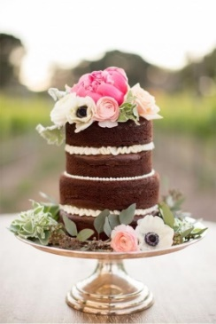
Отделка тортов свежими и засахаренными цветами. С в е ж и е ц в е т ы обрабатывают в теплой воде и концы стеблей обертывают пищевой пленкой. Из свежих цветов создают различные композиции, например свадебный букет невесты.
З а с а х а р е н н ы е ц в е т ы являются изящными украшениями для праздничных тортов. Подготовленные свежие цветы — фиалки, хризантемы, жасмин, лилейник, розовые бутоны или лепестки крупных цветов (например, роз) смазывают взбитым белком, погружают в сахарную пудру. Раскладывают засахаренные изделия на решетке и подсушивают. Хранят в герметичных банках.

Отделка тортов айсингом (айсинг — белковая рисовальная масса, которая используется для изготовления съедобных объемных украшений, отделки праздничных тортов, отличается особой прочностью). Украшения из айсинга отличаются особым изяществом, например кружевные узоры.
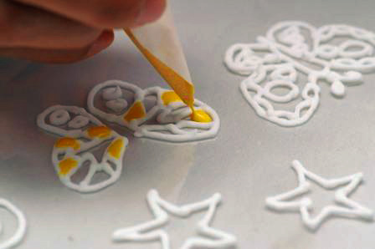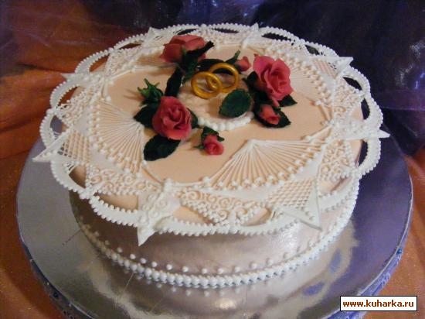

Обтяжка тортов сахарной мастикой состоит из следующих этапов:
1) заготовку торта предварительно охлаждают;
2) подготовленную сахарную мастику разминают руками, чтобы сделать более пластичной;
3) измеряют диаметр поверхности торта, высоту его боковых сторон и добавляют еще 2—3 см. Сахарную мастику раскатывают в тонкий пласт толщиной 3—5 мм на столе, подпыленном сахарной пудрой или крахмалом;
4) с помощью скалки переносят на торт, прикладывают ее край к краю торта, а затем разворачивают через всю поверхность к его противоположному краю;
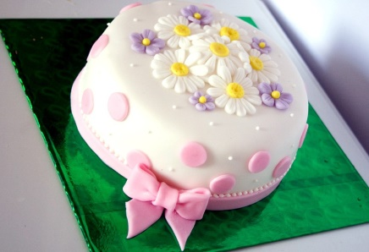
5) разглаживают поверхность торта ладонью, начиная от центра и постепенно смещаясь к краям. Затем переходят к боковым сторонам торта и, двигаясь сверху вниз, разглаживают на них пласт сахарной мастики. Можно пользоваться специальным «утюжком» для разглаживания;
6) ножом удаляют излишки сахарной мастики у основания торта, придав ему ровную, абсолютно правильную форму.

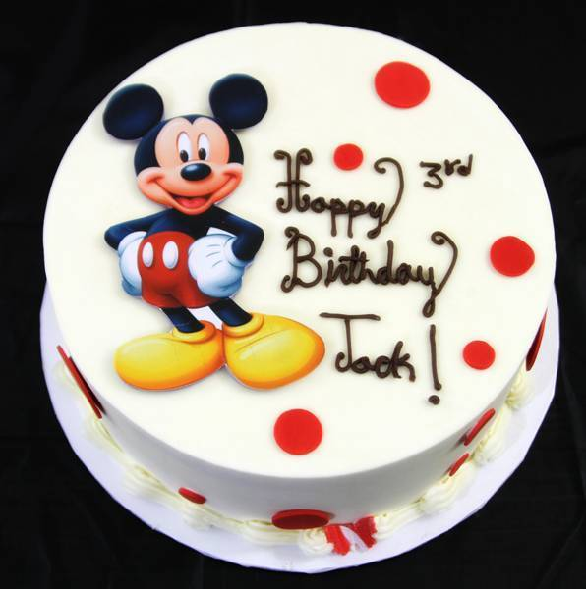
Отделка пищевыми фотографиями и переводными рисунками. Для отделки праздничных тортов используют пищевые кондитерские листы с переводными рисунками и пищевые фотографии.
П е р е в о д н ы е р и с у н к и наносят, располагая их стороной с изображением непосредственно на ровную поверхность торта, отделанного шоколадной глазурью (темной или светлой), мастикой и т.д., затем снимают пленку.
Торты, которые отделывают с помощью п и щ е в ы х ф о т о г р а ф и й, называют фототортами. Пищевые фотографии печатают на специальном оборудовании: с печатанием фотографий непосредственно на поверхность кондитерского изделия и печатанием фотографий на специальных пищевых пластинах (рисовых, вафельных, ванильных, сахарных и др.), которые затем укладывают на подготовленную поверхность торта и корректируют изображение пищевыми фломастерами.

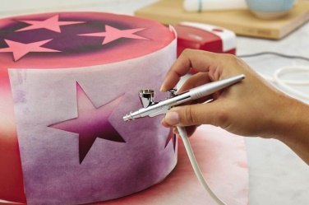
Отделка пищевыми красителями с помощью аэрографа. При нанесении различных рисунков на поверхность праздничных тортов наряду с кистями и аэрозолями используют аэрографы. Поверхность тортов при декорировании с помощью аэрографа остается идеально ровной, даже если рисунок будет очень сложным. При отделке торта с помощью аэрографа выполняют различные цветовые эффекты или передают более точное соответствие задуманному сюжету, также наносят тонкие лессировки (полупрозрачные краски поверх основного цвета) и делают плавные переходы между цветами и оттенками.

ПОРЯДОК РАБОТЫ
Отделка фигурками из айсинга
Для работы с айсингом используют корнетики, кондитерские мешки с различными насадками, специальные трафареты и др. Основные правила работы с айсингом следующие:
1) для начала на бумаге рисуют будущие узоры или распечатывают готовые шаблоны. Под полиэтиленовую пленку (также можно использовать файлвкладыш) подкладывают нарисованный бумажный шаблон, так как к нему не приклеивается белковая масса;
2) на полиэтиленовую пленку наносят тонкий слой оливкового масла. Подсолнечное масло лучше не использовать, так как при взаимодействии с воздухом оно твердеет, поэтому может дополнительно приклеить изделие;
3) подготовленную белковую массу перекладывают в корнетик или кондитерский мешок с необходимой насадкой;
4) на полиэтиленовую пленку по подложенному под нее шаблону наносят айсинг. Для изготовления крупных объемных украшений из айсинга изготовляют по чертежам отдельные детали, которые после полного высыхания склеивают в единое изделие;
5) пленку с украшениями оставляют для просушки, примерно на 1—3 дня, в зависимости от размера деталей. Для создания объемных деталей украшений пленку с нанесенным рисунком для сушки помещают на искривленную поверхность;
6) подсохшие украшения из айсинга аккуратно снимают с подложки;
7) при использовании трафаретов айсингом заполняют углубления (рисунок) трафарета и оставляют для подсыхания.
Для изготовления сборок кружев айсинг подсушивают не полностью, а так, чтобы он сохранял гибкость.

Украшения из крема
Для украшения изделий кремом применяют различные кондитерские гребенки, корнетики и отсадочные мешки с набором металлических или пластмассовых трубочек.
Более рельефные и красивые украшения получаются из сливочного крема. Хорошо сохраняют форму крем из сливок, крем белковый (заварной), крем «Зефир».
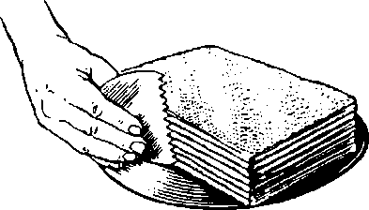
Применение кондитерских гребенок.
Самым простым украшением из крема являются прямые или волнистые линии на поверхности изделия, смазанного кремом, с помощью кондитерской гребенки, которую можно изготовить из белой жести, алюминия и пластмассы.

Изготовление корнетика для украшения тортов
Первым делом возьмите вощеную бумагу (кальку, компрессную) и вырежьте из неё квадрат размером 25 х 25 см.
Сложите его пополам.
У вас получится треугольник.
Совместите один острый угол вашего треугольника с его прямым углом.
Тем самым у вас получится конус.
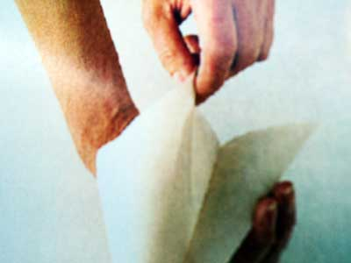
Придерживая конус треугольника одной рукой, другой рукой постарайтесь завернуть второй его острый угол вокруг изготовленного конуса.
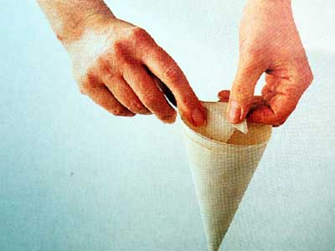
Чтобы угол бумаги не раскрылся, заверните его внутрь конуса.
Можно приклеить его скотчем.
Наполните корнетик глазурью наполовину - во избежание его разрыва.
Затем надрежьте его внизу под прямым углом.

Применение отсадочных мешков с трубочками
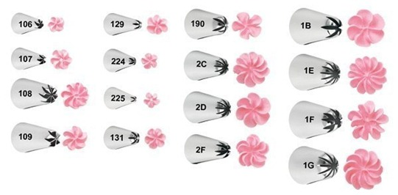
Изготовление розы из крема
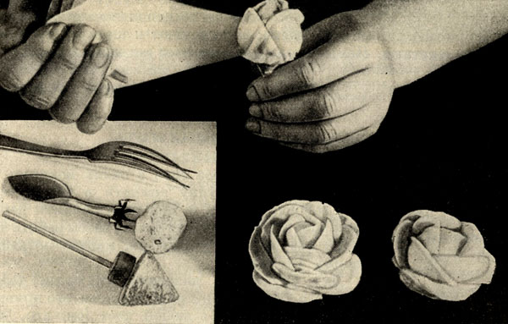

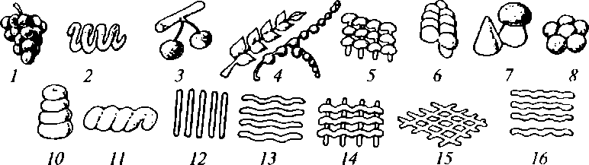
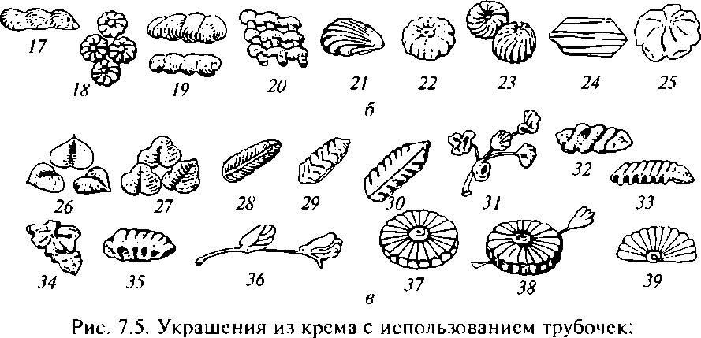

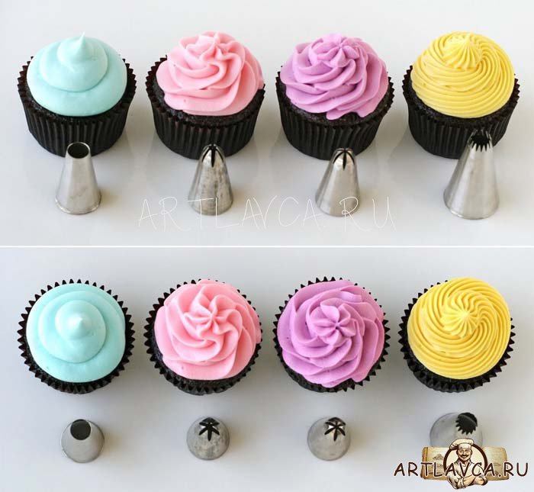

Защита работы.

ЛАБОРАТОРНОЕ ЗАНЯТИЕ № 17
Приготовление антреме
(в соответствии с модулем Ворлдскилс Россия)

Цель работы:
- овладение навыками приготовления антреме.

Оборудование и инвентарь:
- весы, миксер, посуда различной емкости, мерный цилиндр, плита индукционная, нож, скалка, формы металлические или силиконовые, листы, печь, шкаф шоковой заморозки.

Студент должен знать:
- Определение антреме;
- технологию полуфабрикатов для антреме;
- правила сборки антреме;
- санитарные требования к производственным помещениям и технологическим процессам производства антреме.

Студент должен уметь:
- работать с рецептурами по производству полуфабрикатов;
- пересчитывать производственные рецептуры;
- готовить полуфабрикаты для антреме;
- осуществлять сборку антреме.

Ход урока:
- Закрепление теоретического материала.
- Инструктаж по технике безопасности.
- Проведение лабораторной работы.
- Защита работы.

Вопросы к защите:
- Дайте характеристику полуфабрикатам, входящим в состав антреме.
- Чем антреме отличается от классических тортов?
- Как готовят мусс?
- Расскажите технологию приготовления зеркальной глазури?
- Какова температура подачи антреме?

ТЕОРЕТИЧЕСКАЯ ЧАСТЬ
Выписка из конкурсного задания по компетенции «Кондитерское дело» для региональных чемпионатов «Молодые профессионалы» по стандартам WorldSkills Russia:

МОДУЛЬ В – ТОРты, гато и антреме

День первый
Участники должны приготовить два (2) фруктовых антреме (одинаковых) любой формы и содержания, одно из которых должно быть подано на постаменте, предоставленном организаторами, другое – на подходящей подложке для торта (для оценивания), предоставленной организаторами:
- Вес антреме для оценивания должен быть минимум 800 г, максимум – 1000 г, без украшений.
- Фруктово-ягодный вкус должен быть заметным в изделии
- Оба антреме должны иметь покрытие, с использованием любой техники или рецепта, кроме велюра.

Антреме для презентации:
- Должно иметь небольшой декор из шоколада, соответствующий теме.

Антреме для дегустации:

- Не должно быть украшено.
- Порция должна быть вырезана, но не выдвинута.
- Антреме не должно содержать замороженных компонентов.
Температура середины будет замерена и записана в момент презентации, допустимый интервал + 4 до +10С.

ПОРЯДОК РАБОТЫ
Приготовить полуфабрикаты для антреме. Собрать торт.

Торт «Клубника-базилик»

Бисквит с малиной и лаймом
Яйцо  Желтки  Сахар (1)  Миндальная мука  Мука  Масло сливочное  Белок  Сахар (2)  Цедра лайма  Малина замороженная | 43  20  53  83  20  37  53  53  1 | Из белка и сахара (2) сделать меренгу. Остальное, кроме малины, соединить и перемешать. Соединить с меренгой.  Распределить на 2 формы и посыпать малиной. Выпекать 12 минут при 160С.

Крамбл
Масло сливочное  Сахар тростниковый  Мука миндальная  Мука  Белый шоколад  Миндальное пралине  Цедра лайма | 23  23  23  23  46  30  1 | Смешать масло, сахар и обе муки. Полученную массу распределить по коврику и выпекать при 160 15 минут. Пока масса горячая соединить ее с белым шоколадом и пралине. Перемешать. Распределить по бисквиту по 80 г.
Компоте «Малина-Клубника»
Пюре клубники  Пюре малины  Сахар  Пектин NH  Желатин листовой  Свежая клубника  Малина замороженная | 143  66  40  3  5  73  73 | Пюре нагреть, добавить в него перемешанный сахар с пектином и уварить в течение 1 минуты. Снять с огня, добавить желатин, перемешать. Добавить нарезанную клубнику и малину. Разлить в формы по 180 г.
Ганаш «Лайм-базилик»
Белый шоколад  Сливка  Базилик свежий  Цедра лайма  Желатин  Сок лайма  Вода  Ваниль | 123  133  6  1  3  47  33  0,5 | Растопить шоколад, сливки с ванилью нагреть до 35, процедить и сделать эмульсию. Добавить базилик, цедру лайма. Сок соединить с водой, нагреть и распустить в жидкости желатин. Вылить в ганаш, пробить блендером. Разлить в каждую форму по 170 г.

Суфле «Клубника-малина»
Пюре малины  Пюре клубники  Желатин  Сахар  Сок лайма  Белок  Сливки | 190  190  20  150  55  110  300 | Пюре соединить, нагреть и распустить в нем желатин, охладить до 25С. Из сахара и сока лайма сварить сироп до 118С, заварить им меренгу, пока ее температура не опустится до 30С. Взбить сливки, соединить все массы. Разлить по формам, вставить центры и бисквит, заморозить.
Велюр
Белый шоколад  Какао-масло  Краситель Красный ж/р | 100  80 | Растопить какао-масло и вылить на шоколад  Покрасить в красный цвет  Рабочая температура 35С.

Сборка:
- Бисквит с малиной и лаймом
- Крамбл
- Компоте «малина-клубника»
- Ганаш «лайм-базилик»
- Суфле «клубника-малина»
- Велюр

Защита работы.

ЛАБОРАТОРНОЕ ЗАНЯТИЕ № 18
Моделирование фигурок из марципана или мастики
(в соответствии с модулем Ворлдскилс Россия)
Цель работы:
- овладение навыками моделирования фигурок из мастики или марципана.

Оборудование и инвентарь:
- весы, коврик силиконовый, скалка, инструменты для работы с мастикой.

Студент должен знать:
- технологию приготовления мастики и марципана;
- основные приемы моделирования фигурок;
- назначение инструментов при работе с мастикой.

Студент должен уметь:
- приготавливать мастику и марципан;
- делать фигурки.

Ход урока:
- Закрепление теоретического материала.
- Инструктаж по технике безопасности.
- Проведение лабораторной работы.
- Защита работы.

Вопросы к защите:
- Расскажите технологию приготовления мастики
- Расскажите технологию приготовления марципана.
- .Каковы основные этапы приготовления фигурок из мастики и марципана.

ТЕОРЕТИЧЕСКАЯ ЧАСТЬ
Выписка из конкурсного задания по компетенции «Кондитерское дело» для региональных чемпионатов «Молодые профессионалы» по стандартам WorldSkills Russia:
- Используя марципан и/или сахарную пасту (обе пасты могут по желанию использоваться вместе) Участники должны изготовить 2 вида фигурок, по две (2) фигурки каждого вида.
- Фигурки должны весить минимум 60 г и максимум 80 г.
- Обе фигурки должны выглядеть одинаково и быть идентичными по весу, форме и цвету.
- Каждая фигурка должна стоять отдельно и должна легко отделяться от презентационной подставки (для взвешивания).
- Техники изготовления могут включать аэрограф, рисование, оплавление и окрашивание пасты.
- Покрытие шоколадом и масло-какао не разрешается.
- Молды и прессы не могут быть использованы; вся работа должна выполняться руками, но можно использовать вырубки и инструменты для моделирования.
- Готовые изделия не должны содержать поддерживающие каркасные элементы.
- Только марципан и сахарная паста могут быть использованы, с исключением в виде небольшого количества королевской глазури, красителей, которые может быть использованы для простых деталей (таких как глаза).
- Никаких лаков не допускается.
Подача: фигурки подаются на постаменте, предоставленном организаторами

ПОРЯДОК РАБОТЫ

Мастику кондитеры используют для таких целей:
- обтяжка готового торта для придания поверхности гладкости или определенной текстуры (дерево, кожа и др.);
- для создания цветочных композиций (сахарная флористика);
- создание миниатюрных скульптур (люди, животные, сказочные и мультяшные герои).
В сахарной флористике используются:
• вырубки или плунжеры цветов или их лепестков;
• силиконовые вайнеры для придания заготовкам более естественного вида;
• мягкий коврик для утоньшения краев листиков и лепестков;
• приспособления (столы) для сушки заготовок,
• пищевая проволока и искусственные тычинки;
• кисти с искусственным ворсом.
Чтобы лепить фигурки из мастики, нужно приобрести набор специальных инструментов стеков:
• дрезденская палочка для изображения мимики на лицах;
• стек-конус (округлый, ровный), который позволит делать несквозные конусовидные углубления;
• инструмент «ракушка» для лепки лапок животных, ракушек, человеческих рук и ног;
• стек-косточка поможет создать оборки на одежде или волнистые края
• инструмент с шариками на концах используют для формирования глазниц или других круглых углублений;
• стек-дуга для создания улыбок на лицах фигурок мастичных людей.
Кроме этих инструментов потребуются пищевые красители для окрашивания мастики, кисточки (обязательно с искусственным ворсом) и пищевой клей для склеивания деталей фигурки.Марципан готовится на основе мелко размолотого миндаля с сахарным сиропом. Сейчас его можно купить готовым в магазине как окрашенный, так и натуральный.

Процесс их изготовления, включает следующие этапы:

1. Подготовка сахарной массы для лепки.

2. Непосредственная лепка фигурок.

3. Сушка готового декора и установка его на торт.

Готовим мастику для лепки своими руками
Перед тем, как делать фигурки для торта, нужно приготовить сахарную массу для лепки.
Мастика для создания цветов и фигурок должна быть податливой, чтобы с нею можно было легко работать, и быстро сохнущей, чтобы не тратить кучу времени на сушку фигурок.

Этими свойствами обладает мастика, приготовленная из:
- 1 ½ чайной ложки быстрорастворимого желатина;
- 40 мл воды;
- 3 чайных ложек жидкого меда или сиропа (инвертного, глюкозного или любого другого);
- 2 чайных ложек сливочного масла или любого другого твердого жира (маргарин, кокосовое масло);
- 1 чайной ложки ликера (можно заменить другим алкоголем);
- 500 г сахарной пудры;
- 25 г крахмала кукурузного или картофельного.

Технология приготовления:
- Желатин замочить на время, указанное в инструкции по его использованию.
- Сироп, масло и ликер соединить в сотейнике и прогреть до однородности. Затем добавить набухший желатин и прогреть до его полного растворения.
- Пудру с крахмалом просеять горкой, в центре которой сделать воронку. В углубление влить жидкую составляющую и вымешать массу, как обычное дрожжевое тесто.
- Готовую массу выложить в плотный пакет, смазанный изнутри сливочным маслом, выгнать максимально весь воздух и оставить мастику отлежаться на сутки при комнатной температуре. После этого можно приступать к лепке.

Шоколадная мастика
Это самый простой рецепт мастики в домашних условиях.
- Шоколад 200 г
- Мед 70 г
Шоколад можно брать любой: молочный, белый, черный. Главное, чтобы в нем не было орехов, изюма или других добавок.
- Растопите плитки на водяной бане, но старайтесь не перегревать шоколад, иначе он свернется.
- Когда масса станет жидкой, добавьте мед и тщательно перемешайте.
- Выложите мастику на пленку, плотно заверните и положите в холодильник на сутки.
Работать с такой мастикой не очень удобно: она сильно твердеет в холоде, поэтому перед раскатыванием ее нужно несколько минут подогреть в микроволновке. Она может подтаивать. Чтобы избежать этого, используйте только нужное количество массы или периодически помещайте ее в холодильник.

Ниже представлена технология приготовления "Фигурки из марципана" пошагово с фото.
Шаг 1  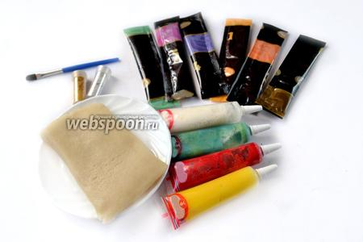 | Для лепки фигурок нам понадобится натуральный марципан, натуральные пищевые красители, сахарные карандаши, сахарная пудра. Если нет специальных стеков и приспособлений для лепки, берем подручные средства: пластмассовый нож, зубочистки, палочка или кисточка с закругленным концом.
Шаг 2  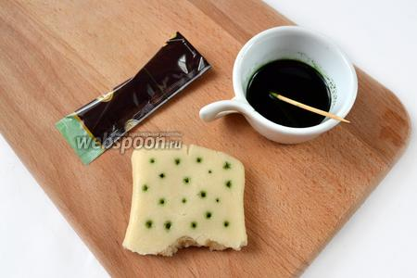 | Порошковые натуральные пищевые красители, представляющие собой красящие экстракты растений (куркумин, аннато, хлорофилл и др.), в небольшом количестве насыпаем в чашечку и разводим водой. Опускаем кончик зубочистки в краситель и прокалываем кусочек марципана по всей поверхности.
Шаг 3  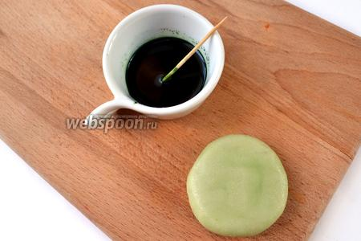 | Разминаем марципан с краской, как пластилин, до тех пор, пока он равномерно не окрасится. Интенсивность окрашивания можно регулировать количеством красителя. Я предпочитаю использовать минимальное количество.
Шаг 4  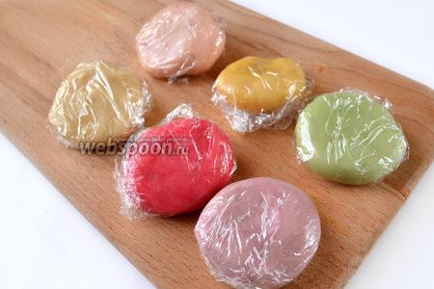 | Окрашиваем весь марципан в разные цвета и заворачиваем кусочки в упаковочную плёнку. Если во время лепки марципан начнет липнуть к рукам или доске, нужно подмешать чуть-чуть сахарной пудры или подержать марципан в холодильнике.
Шаг 5  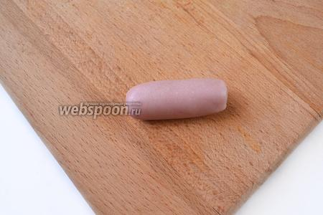 | Возьмём марципан необходимого цвета, например, сиреневый для лепки Твайлайт Спаркл — Сумеречной искорки. Раскатываем цилиндр около 3 см в длину.
Шаг 6  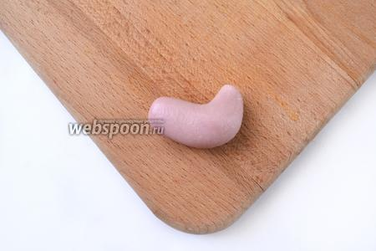 | Третью часть раскатанной заготовки для туловища поднимаем вверх и выводим на конус для шеи.
Шаг 7  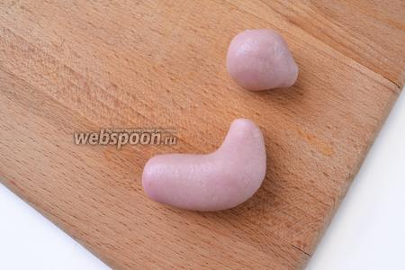 | Катаем шарик и немного вытягиваем с одной стороны, чтобы сделать мордочку.
Шаг 8  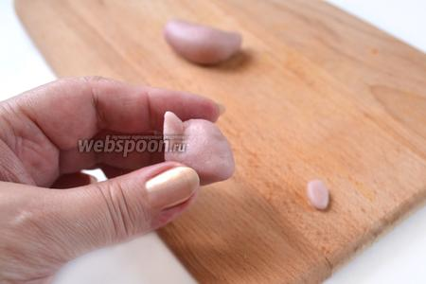 | Два мелких кусочка размером с горошину расплющиваем и придаем каплевидную форму. Прикрепляем к голове, формируя удлиненные ушки.
Шаг 9  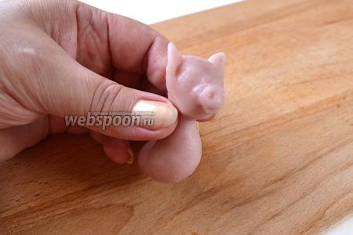 | Соединяем голову и туловище. С помощью закругленной палочки выделяем часть мордочки, в которой кончиком зубочистки продавливаем рот и ноздри.
Шаг 10  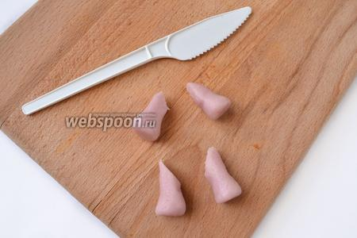 | Раскатываем 4 конуса, широкий конец приплющиваем — это будут копыта, а узкий срезаем под углом, чтобы можно было прикрепить к туловищу.
Шаг 11  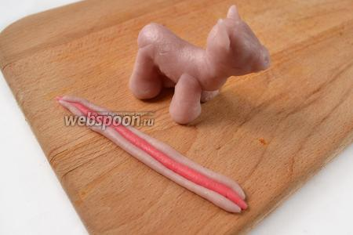 | Крепим ноги к туловищу, сгибаем так, чтобы придать пони движение или стоячую позу. Раскатываем тоненькие жгутики двух цветов, скрепляем их для изготовления гривы и хвоста.
Шаг 12  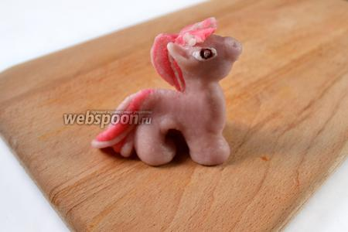 | Завершаем лепку пони, закрепив в красивом изгибе хвост и гриву. Глаза я рисовала белым сахарным карандашом и растопленным шоколадом.

Защита работы.

ЛАБОРАТОРНОЕ ЗАНЯТИЕ № 19, 20
Приготовление кексов на дрожжах и химических разрыхлителях.
Разбор причин дефектов.
Цель работы:
- овладение навыками замеса теста, формования и выпечки кексов на дрожжах и химических разрыхлителях.

Оборудование и инвентарь:
- весы, миксер, посуда различной емкости, мерный цилиндр, плита индукционная, нож, скалка, формы металлические или силиконовые, листы, печь.

Студент должен знать:
- классификацию и ассортимент кексов;
- технологию приготовления кексов на дрожжах, химических разрыхлителях и без дрожжей и разрыхлителей;
- требования к качеству готовой продукции;
- санитарные требования к производственным помещениям и технологическим процессам производства кексов.

Студент должен уметь:
- работать с нормативной документацией по производству кексов;
- рассчитывать производственные рецептуры;
- замешивать тесто для кексов на дрожжах и химических разрыхлителях;
- подбирать режимы выпечки для разных видов кексов.

Ход урока:
- Закрепление теоретического материала.
- Инструктаж по технике безопасности.
- Проведение лабораторной работы.
- Защита работы.

Вопросы к защите:
- Расскажите ассортимент кексов.
- Чем отличается процесс приготовление теста для кексов на дрожжах от приготовления теста на химических разрыхлителях?
- Режимы приготовления кексов?
- В чем сущность приготовления теста для кексов без дрожжей и химических разрыхлителей?
- Перечислите требования, предъявляемые к качеству кексов.

ПОРЯДОК РАБОТЫ

1 .Подготовка сырья к производству осуществляется в соответствии с Санитарными правилами и нормами.

2. Замес теста

2.1 Тесто на дрожжах

Рецептура для кекса «Весенний», г
Мука пшеничная в.с. | 250
Молоко питьевое | 80
Сахар | 70
Маргарин | 50
Яйца | 2 шт.
Дрожжи прессованные (или сухие) | 20 (7)
Изюм, цукаты | 200
Корица | 5
Соль | щепотка

В теплой воде размешивают часть дрожжей (50% от рецептурного количества), часть меланжа, часть муки (50% от рецептурного количества).
После перемешивания опару оставляют для брожения на 4-4,5 ч.
Готовность опары определяют по нарастанию кислотности, которая должна соответствовать 3—3,5°С, и по внешнему виду, который характеризуется появлением морщинистой поверхности.
В готовую опару загружают сахар, смесь масла с оставшейся частью меланжа. Массу тщательно перемешивают.
Затем добавляют соль, сахар-песок, изюм, цукаты, смесь жира с яйцепродуктами и 50% дрожжей, разведенных в воде и перемешивают. Затем добавляют остальное сырье и в последнюю очередь небольшими порциями муку. Продолжительность перемешивания смеси с мукой составляет 10—15 мин.
Поверхность приготовленного теста подпыливают мукой, накрывают полотном и оставляют для брожения в помещении, температура которого около 32 °С. В процессе брожения, который длится 1,5—2 ч, производят одну или две обминки теста.

2.2 Тесто на химических разрыхлителях

Рецептура для кекса «Столичный» массой 75 г (10 шт):
мука пшеничная в.с. | 240 г
масло сливочное | 175 г
сахар | 175 г
яйца свежие | 3 шт
пудра рафинадная | 8,2 г
соль | 0,7 г
изюм без косточек | 175 г
разрыхлитель теста | 0,5 ч.л.

Масло размягченное комнатной температуры взбивают миксером до образования белой пышной воздушной массы около 10 мин. Добавляют сахар и взбивают еще 5 мин. Масса должна быть густой и пышной.
Изюм перебрать, промыть и залить кипятком на 5 мин. Слить воду, немного просушить и обвалять в муке.
Добавить к маслу с сахаром яйца по одному, хорошенько взбивая после каждого яйца. Взбивать в общей сложности 5 мин. Добавить в емкость с тестом соль, ваниль, изюм. Все перемешать.
Муку просеять с разрыхлителем. Добавляем к тесту и продолжаем взбивать до получения густой массы. Ложка должна стоять.
3.Формование теста
Тесто на дрожжах для кекса «Весенний» делят на отдельные куски, каждому подкаткой придают круглую форму и помещают в смазанную форму. Тесто в формах выстаивается в течение 90— 110 мин до увеличения объема в 2—2,5 раза. Перед выпечкой поверхность теста смазывают яйцом и посыпают орехами.
Тесто для кекса «Столичный» (весовой) раскладывают в прямоугольные формы, смазанные маслом или выстланые бумагой. Поверхность теста насекают лопаточкой, смоченной водой или растительным маслом.
При приготовлении штучных кексов «Столичный» массой 75 г в конические гофрированные формочки, смазанные маслом, наливают по 91 г теста.

4.Выпечка кексов
Выпечку кексов производят в печах, применяемых для выпечки мучных полуфабрикатов тортов и пирожных. Температура среды пекарной камеры и продолжительность выпечки зависят от массы тестовых заготовок и их формы, а также от рецептурного состава.
Кекс «Весенний» выпекают 1 час при температуре 160^{о}С.
Кекс «Столичный» весовой выпекают при 160-185^{о}С в течение 80-110 мин, штучные изделия массой 75 г выпекают в течение 20-30 мин при температуре 205-215^{О}С.
Достать из духовки остудить немного.

5. Охлаждение и отделка
Выпеченные кексы охлаждают в формах в течение 4—5 ч. После охлаждения извлекают из форм и зачищают поверхность.
Кекс «Весенний» смазываем глазурью (взбитыми белками с сахаром) и украшаем цветной посыпкой.
Кекс «Столичный» обсыпают сахарной пудрой через сито.

6. Требования к качеству кексов
Вкус и запах - изделия со сдобным вкусом и характерным ароматом входящих в рецептуру пищевых ингредиентов, добавок или ароматизаторов, без посторонних привкусов и запахов.
Форма правильная, с выпуклой верхней поверхностью.
Поверхность верхняя - выпуклая, с характерными трещинами, различными видами отделки или без нее, с наличием явно выраженной боковой поверхности. Поверхность кексов, отделанных сахарной пудрой, помадой, орехами и другими видами отделки, не должна иметь оголенных мест, вздутий. Нижняя и боковая поверхности без пустот, подгорелостей, разрывов и неровностей.
Вид в изломе - пропеченное изделие без комочков, следов непромеса, с равномерной пористостью, без пустот и закала
Структура мягкая, связанная, разрыхленная, пористая, без пустот и уплотнений

7. Результаты работы
Наименование изделия: _____________________________________________________
Органолептические показатели качества:
Форма – ______________________________________________________________
Поверхность – ________________________________________________________
Цвет – _______________________________________________________________
Вкус – _______________________________________________________________
Запах –_______________________________________________________________
Вид в изломе – ________________________________________________________

Защита работы.

ЛАБОРАТОРНОЕ ЗАНЯТИЕ №21
Приготовление вафельных листов
Цель работы:
- овладение навыками замеса теста и выпечки вафельных листов.

Оборудование и инвентарь:
- весы, миксер, посуда различной емкости, мерный цилиндр, мерная ложка электровафельница.

Студент должен знать:
- классификацию и ассортимент вафель;
- особенности вафельного теста;
- технологию приготовления вафельного теста;
- особенности формования и выпечки вафельных листов;
- требования к качеству готовой продукции.

Студент должен уметь:
- работать с нормативной документацией по производству вафель;
- рассчитывать производственные рецептуры;
- замешивать тесто и выпекать вафельные листы.

Ход урока:
- Закрепление теоретического материала.
- Инструктаж по технике безопасности.
- Проведение лабораторной работы.
- Защита работы.

Вопросы к защите:
- Какие способы приготовления вафельного теста существуют?
- Почему для замеса вафельного теста берут много воды?
- Температура воды для замеса вафельного теста.
- Как и где выпекают вафельное тесто?

ПОРЯДОК РАБОТЫ

- Приготовление вафель листовых
  - Приготовление теста
Рецептура для листовых вафель, г
Мука - 1200
Яичные желтки – 122
Сода пищевая – 6
Соль – 6
Выход - 1000
Желтки, соль, соду, воду (20 % нормы) перемешивают до получения однородной консистенции. Добавляют остальное количество воды и 50 % муки и перемешивают 6-8 минут. Затем постепенно добавляют остальную муку и взбивают тесто до готовности (15мин).
Тесто должно быть хорошо перемешано, без комков. Готовое тесто процеживают.

  - Фомование и выпечка вафельных листов
Вафли выпекают в электровафельнице (прямоугольной, круглой и фигурной формы). Вафельницу разогревают до t 170ºС и наполняют небольшим количеством теста. После выпечки кладут вафли на кухонную решетку. Сразу же после выпечки вафлям можно придать форму трубочки, рожка, корзиночки.

  - Требования к качеству: вафли правильной формы, без трещин, пузырей и пятен, цвет желтоватый для вафельных листов без сахара и светло-коричневый для вафельных листов с сахаром, консистенция хрупкая.
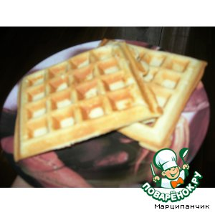
Вафельный полуфабрикат используют для приготовления тортов, десертов и других изделий.

- Приготовление вафель «Венские»
Рецептура для вафель «Венские», г
Сахар — 100 г
Мука пшеничная — 350 г
Молоко — 1 стак.
Масло сливочное — 200 г
Яйцо куриное — 3 шт
Сок лимонный — 1 ст. л.
Разрыхлитель теста — 2 ч. л.

Приготовление вафель Венских
Растереть масло с сахаром. Добавить молоко и яйца. Затем добавляют муку, разрыхлитель и лимонный сок, все перемешивают.
Аккуратно ложкой выложить тесто на вафельницу и выпекать 3-5 минут до золотистого цвета.

Результаты работы:
Наименование изделия: _____________________________________________________
Органолептические показатели качества:
Форма – ______________________________________________________________
Цвет – _______________________________________________________________
Консистенция – ________________________________________________________
Вкус – _______________________________________________________________
Запах –_______________________________________________________________

Защита работы.

СПИСОК ЛИТЕРАТУРЫ

Основные источники:
- Кузнецова Л.С. Технология производства мучных кондитерских изделий: учебник / Л.С. Кузнецова, М.Ю. Сиданова. - 9-е изд.,стер. - М.: ИЦ Академия, 2016. - 400 с. - (Профессиональное образование).
- Ермилова С.В. Приготовление хлебобулочных, мучных и кондитеских изделий: учебник / С.В. Ермилова. - 2-е изд., испр. - М.: ИЦ Академия, 2016. - 336 с. - (Профессиональное образование).
- Ермилова С.В. Приготовление, оформление и подготовка к реализации хлеблбулочных, мучных кондитерских изделий разнообразного ассортимента: учебник / С.В. Ермилова. - 2-е изд., стер. - М.: ИЦ Академия, 2018. - 336 с. - (Профессиональное образования
Дополнительные источники:
- Бутейкис Н.Г. Технология приготовления мучных кондитерских изделий: учебник / Н.Г. Бутейкис. - 13-е изд., стер. - М.: ИЦ Академия, 2014. - 336 с. - (Профессиональное образование)
- Драгилев А.И., Маршалкин Г.А. Основы кондитерского производства. – М.: ДеЛи Принт, 2005. – 532 с.
- Ермилова С.В. Торты, пирожные и десерты: учеб. пособие / С.В. Ермилова, Е. И. Соколова. - 4-е изд., стер. - М.: ИЦ Академия, 2014. - 80 с. - (Непрерывное профессиональное образование. Кондитер. Повышенный уровень)
- Кузнецова Л.С., Сиданова М.Ю. Технология и организация производства кондитерских изделий. – М.: Издательский центр «Академия», 2014. – 480 с.
- Кузнецова Л.С. Технология и организация производства кондитерских изделий: учебник / Л.С. Кузнецова, М.Ю. Сиданова. - 6-е изд., стер. - М.: ИЦ Академия, 2014. - 480 с. - (Среднее профессиональное образование)
- Магомедов Г.О., Олейникова А.Я., Шевякова Т.А. Технология мучных кондитерских изделий - М.: ДеЛи принт 2009 . – 296 с.
- Практикум по технологии хлеба, кондитерских и макаронных изделий. / Л.П.Пащенко, Т.В.Санина, Л.И.Столярова и др. – М.: КолосС, 2006. – 215 с.
- Правила организации и ведения технологического процесса на хлебопекарных предприятиях, 2011.
- Периодические издания: Журналы «Кондитерское производство», «Хлебопродукты», «Хлебопечение России»
- Технологические инструкции по производству мучных кондитерских изделий. М.: 2014.
- Производство хлеба, хлебобулочных и кондитерских изделий. Санитарные правила и нормы СанПиН 2.3.4.545-96. М.:2012.

Internet ресурсы:
- Образовательные порталы по различным направлениям образования и тематике htpp\\: /db/portal/sites/portal_page.html
- Федеральный портал «Российское образованиеwww.edu.ru
- Федеральный правовой портал «Юридическая Россия» www.law.edu.ru
- Федеральный портал «Социально- гуманитарное и политологическое образование» www.humanities.edu.ru
- Федеральный портал « Информационно- коммуникационные технологии в образовании» htpp\\:www.ict.edu.ru
- Сайт журнала «Хлебопек» www.hlebopek.by
- Сайт хлебопеков: http://hlebopechka.ru
- «Российское хлебопечение» - http://www.hleb.net/
- Журнал «Bread.su» - http://bread.su/
- Центральная научная сельскохозяйственная библиотека Россельхозакадемии» - http://www.cnshb.ru/
- Издательство «КолосС» - http://www.koloss.ru/
- Информационно-библиотечный центр ФГОУ СПО «Саратовский финансово-технологический колледж» - http://www.sarftt.ru/biblio.html
- Система управления обучением ФГОУ СПО «Саратовский финансово-технологический колледж» - http://www.sarftt.ru/moodle

Специализированное программное обеспечение:
Электронное учебное пособие по дисциплинам «Технология и организация кондитерского производства», «Технологическое оборудование кондитерского производства» презентации по дисциплинам; фильмы по профилю модуля.

